SKRIPSI

HUBUNGAN MOTIVASI PERAWAT DENGAN IMPLEMENTASI SBAR
(Situation, Background, Assement, Recommendation)

(Studi di ruang IRNA RSUD dr. Sayidiman Magetan)



AGGY PRIYA BINTARA
153210001

PROGRAM STUDI SI KEPERAWATAN
SEKOLAH TINGGI ILMU KESEHATAN
INSAN CENDEKIA MEDIKA
JOMBANG
2019

HUBUNGAN MOTIVASI PERAWAT DENGAN IMPLEMENTASI SBAR
(Situation, Background, Assement, Recommendation)

(Studi di RSUD dr. Sayidiman Magetan)

SKRIPSI

Diajukan sebagai salah satu persyaratan untuk menyelesaikan pendidikan pada Program Studi S1 Keperawatan di Sekolah Tinggi Ilmu Kesehatan Insan Cendekia Medika Jombang

AGGY PRIYA BINTARA
153210001

PROGRAM STUDI S1 KEPERAWATAN
SEKOLAH TINGGI ILMU KESEHATAN
INSAN CENDEKIA MEDIKA
JOMBANG
2019

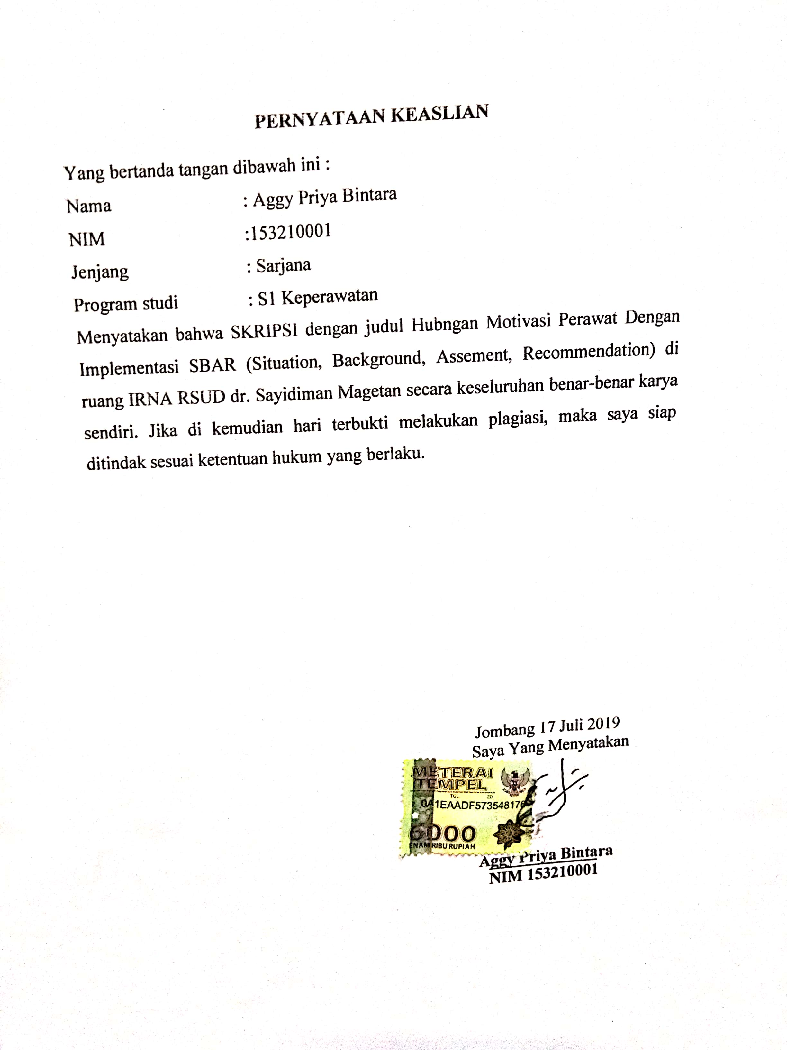

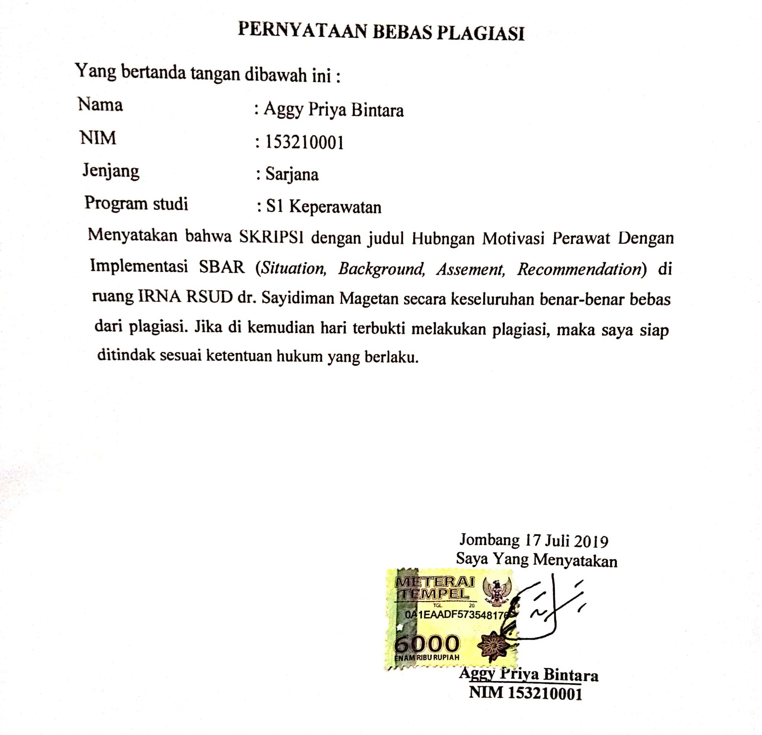

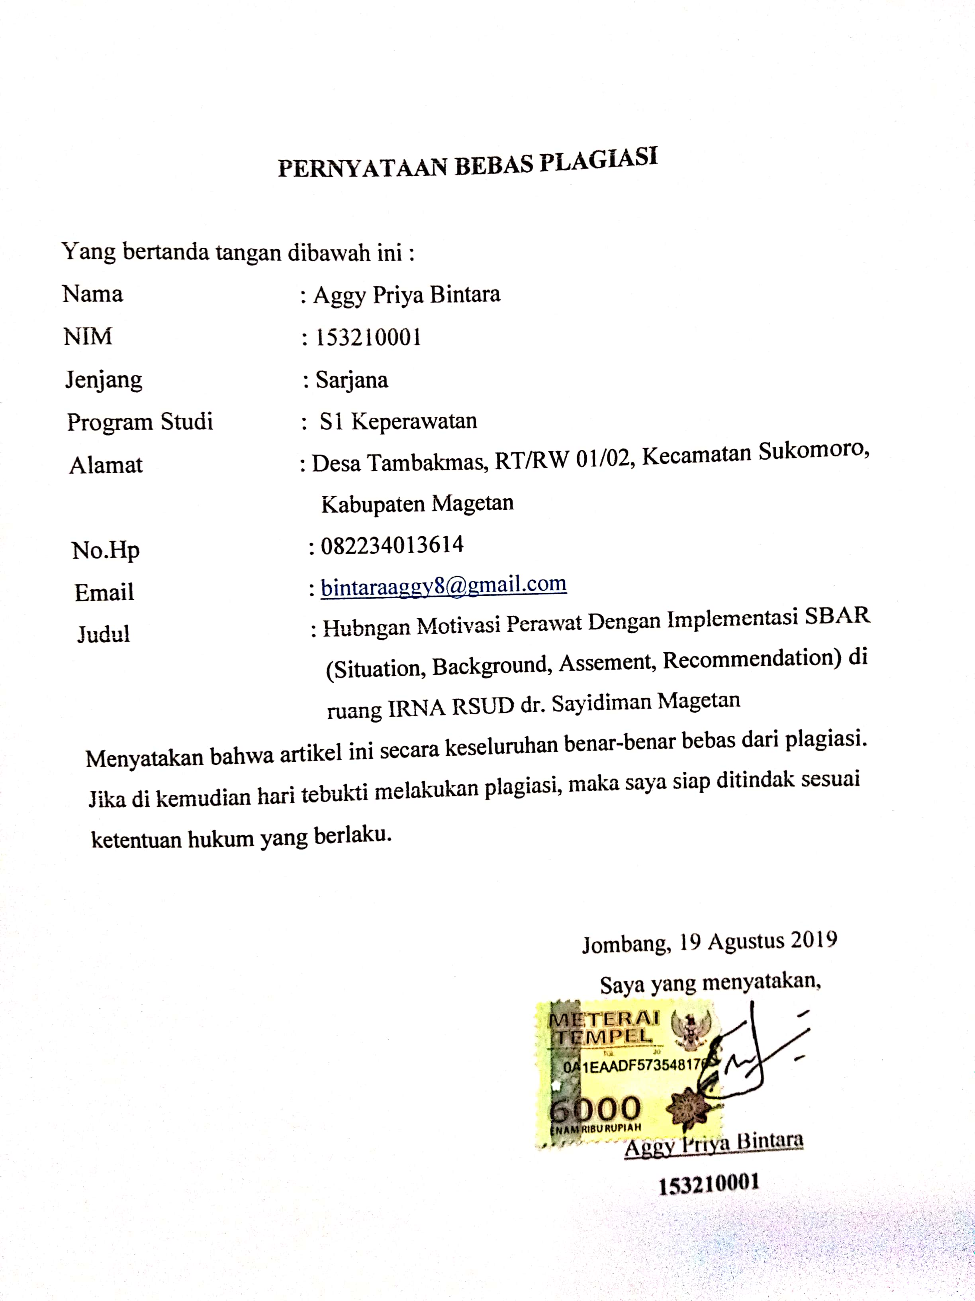

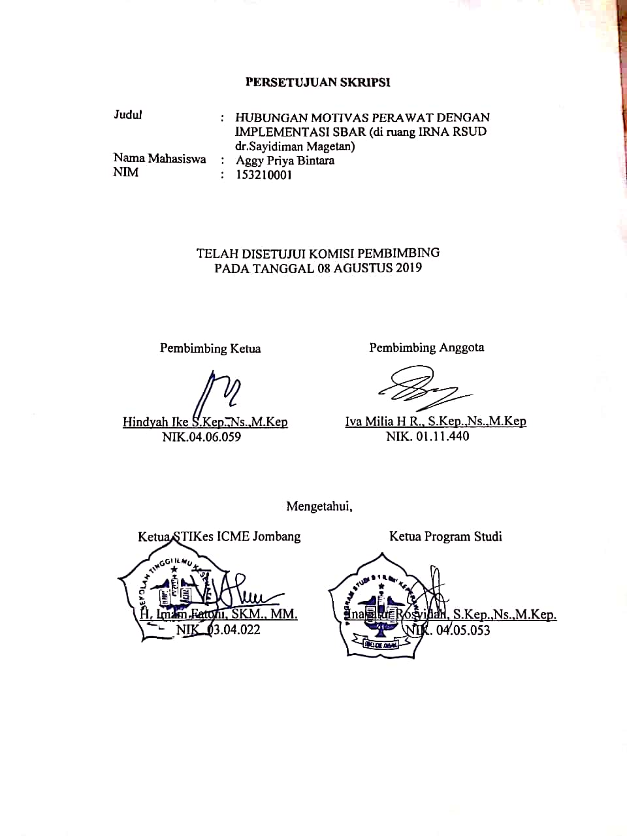
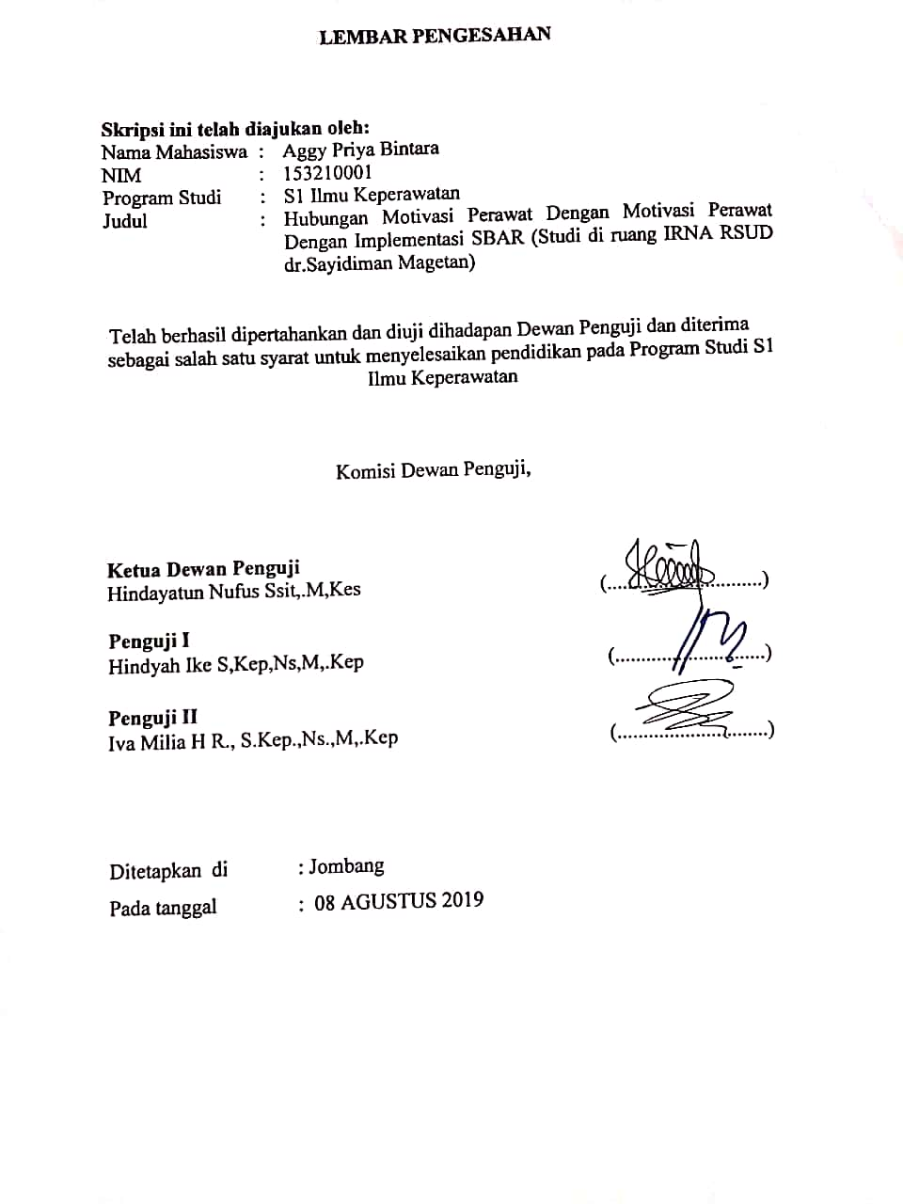

RIWAYAT HIDUP
Penulis dilahirkan di Magetan 22 agustus 1996. Penulis merupakan anak pertama dari pasangan Bapak Siswo dan Ibu Ninik Wahyuningsih.
Pada tahun 2009 penulis lulus dari SDN TAMBAKMAS II, pada tahun 2012 penulis lulus dari SMPN 1 MAGETAN, pada tahun 2015 penulis lulus dari SMAN 2 MAGETAN, Pada tahun 2015 penulis lulus seleksi masuk STIKES ”Insan Cendekia Medika Jombang” melalui PMDK. Penulis memilih program studi S1 Keperawatan di STIKES “ICME” Jombang.
Demikian daftar riwayat hidup ini dibuat dengan sebenar-benarnya.

Jombang, Agustus 2019
Yang menyatakan

Aggy Priya Bintara
153210001

PERSEMBAHAN
Syukur Alhamdulilah saya ucapkan akan kehadirat Allah SWT atas rahmat serta hidayah-Nya yang telah memberi kemudahan dan kelancaran dalam penyusunan proposal ini hingga sesuai dengan yang dijadwalkan. Dan semoga proposal ini bermanfaat bagi seluruh pihak yang terlibat dalam penyusunan.
Proposal ini saya persembahkan kepada :
- Kedua orang tua saya (Bapak Siswo dan Ibu Ninik Wahyuningsih) yang tak henti mencurahkan do’a serta kasih sayang yang tak terhingga. Dengan semangat dan dukungan yang tiada hentinya, baik secara moril maupun materi. Hanya do’a dan prestasi yang dapat saya berikan.
- Semua keluarga saya khususnya nenek dan kakek saya yang telah banyak memberi do’a, semangat serta dukungan demi kelancaran kuliah saya.
- Kedua dosen pembimbing saya, Ibu Hindyah Ike S,Kep,.M,Kep serta Bapak Arif Wijaya S,Kp,.M,Kep yang telah membimbing saya dengan sabar dan teliti dalam mengerjakan proposal ini. Semoga ilmu dan nasehat yang beliau berikan dapat bermanfaat.
- Seluruh Bapak dan Ibu Dosen S1 Keperawatan terima kasih banyak atas semua ilmu, nasehat serta motivasi yang telah diberikan dan semoga bermanfaat.
- Kepala BADAN KESATUAN BANGSA DAN POLITIK MAGETAN dan Kepala rumah sakit umum daerah dr.Sayidiman Magetan yang telah memberi ijin untuk melakukan penelitian.
- Seluruh teman-teman ku STIKES ICME yang saya sayangi .

MOTTO
.
“Selagi kamu mampu mengerjakan sendiri, maka
kerjakanlah tanpa menyusahkan orang lain”

KATA PENGANTAR

Puji syukur saya panjatkan kepada Allah SWT karena berkat rahmat dan hidayah-Nya akhirnya dapat menyelesaikan penyusunan skripsi penelitian yang berjudul “Hubungan Motivasi Perawat Dengan Motivasi Perawat Dengan Implementasi SBAR (Studi di ruang IRNA RSUD dr.Sayidiman Magetan)”. Skripsi ini ditulis sebagai persyaratan kelulusan demi menempuh Program Studi S1 Keperawatan di Sekolah Tinggi Ilmu Kesehatan Insan Cendekia Medika Jombang.
Penyusunan Skripsi ini tidak terlepas dari bimbingan dan bantuan dari berbagai pihak. Oleh karena itu, peneliti mengucapkan terima kasih yang sebesar-besarnya kepada: H. Imam Fatoni, S.KM.,MM selaku Ketua Sekolah Tinggi Ilmu Kesehatan “Insan Cendekia Medika” Jombang. Inayatur Rosyidah, S.Kep.,M.Kep selaku Ketua Program Studi S1 Keperawatan. Hindyah Ike S,Kep,Ns,M,.Kep selaku pembimbing I dan Arif Wijaya S,Kp,M,.Kep selaku pembimbing anggota, Iva Milia H R., S.Kep selaku pembimbng anggota yang dengan sabar dan ikhlas selalu memberikan arahan dan bimbingan dalam penyusunan hingga terselesaikannya Skripsi ini, serta seluruh dosen, staf dan karyawan program Studi S1 Keperawatan STIKES ICME Jombang yang telah memberikan ilmu pengetahuan dan bimbingan selama mengikuti pendidikan di STIKes ICMe Jombang. Dan tidak lupa semua pihak yang telah membantu dalam penyelesaian Skripsi ini.
Saya menyadari bahwa Skripsi ini masih kurang dari kesempurnaan oleh karena itu peneliti sangat mengharapkan kritik dan saran yang membangun demi kesempurnaan Skripsi ini
Akhir kata saya berharap semoga skripsi penelitian ini dapat bermanfaat bagi kita semua.
Jombang, Agustus 2019

Penulis

ABSTRAK
HUBUNGAN MOTIVASI PERAWAT DENGAN IMPLEMENTASI SBAR
(Situation, Background, Assement, Recommendation)

(Studi di ruang IRNA RSUD dr. Sayidiman Magetan)

Oleh :
Aggy Priya Bintara
Implementasi penggunaan komunikasi Situation, Bacground, Assement, Recommendation di Rumah Sakit banyak kendala seperti dokumentasi oleh penerima pesan tidak tepat dan pelaksanaannya tidak sesuai dengan standar operasional prosedur yang pada akhirnya mempengaruhi kualitas pelaksanaan SBAR. Tujuan penelitian adalah Menganalisis hubungan motivasi perawat dengan implementasi SBAR (Situation, Background, assessment, Recommendation) di RSUD dr. Sayidiman Magetan.
Desain penelitian survei analitik dengan pendekatan cross sectional, Populasi dalam penelitian ini adalah seluruh perawat IRNA di RSUD dr. Sayidiman Magetan dengan jumlah total sebanyak 136 responden, sampel 101 responden. Tekhnik sampel yang digunakan adalah proporsional random sampling. Variable independen penelitian ini motivasi perawat dan variabel dependen Implementasi SBAR (Situation, Background, Assesment, Recommendation). Pengumpulan data dilakukan dengan menggunakan kuesioner. Pengelolaan data editing, cooding, scoring dan tabulating. Data di analisis menggunakan uji Rank Spearman.
Hasil penelitian menunjukkan dari 101 responden menunujukkan bahwa motivasi perawat kurang sebanyak 77 responden (76,2 %). Hasil uji Rank Spearman didapatkan ρ= 0,01 < α= 0,05 oleh karena ρ< α maka H1 diterima yang artinya ada hubungan motivasi perawat dengan implementasi SBAR (Situation, Background, assement, Recommendation) di RSUD dr. Sayidiman Magetan.
Simpulan dari penelitian ini, ada hubungan motivasi perawat dengan implementasi SBAR (Situation, Background, assessment, Recommendation) di RSUD dr. Sayidiman Magetan.
Kata kunci : Motivasi Perawat, Implementasi SBAR.

ABSTRACT
RELATIONSHIP NURSE MOTIVATION WITH SBAR IMPLEMENTATION
(Situation, Background, Assement, Recommendation)

(Study in the IRNA room of RSUD Dr. Sayidiman Magetan)

By:
Aggy Priya Bintara

Implementation of the use of communication Situation, Bacground, Assement, Recommendation in the Hospital many obstacles such as documentation by the recipient of the message is not appropriate and its implementation is not in accordance with standard operational procedures which ultimately affect the quality of SBAR implementation. The purpose of this study is to analyze the relationship of nurse motivation with the implementation of SBAR (Situation, Background, assessment, Recommendation) at RSUD dr. Sayidiman Magetan.
Design of analytic survey research with cross sectional approach, the population in this study were all IRNA nurses in RSUD dr. Sayidiman Magetan with a total of 136 respondents, a sample of 101 respondents. The sample technique used is proportional random sampling. The independent variable of this study is nurse motivation and the dependent variable is SBAR Implementation (Situation, Background, Assessment, Recommendation). Data collection was carried out using a questionnaire. Managing data editing, cooding, scoring and tabulating. Data were analyzed using the Rank Spearman test.
The results showed that of 101 respondents indicated that nurses' motivation was lacking as many as 77 respondents (76.2%). Spearman Rank test results obtained ρ = 0.01 <α = 0.05 because ρ <α, H1 is accepted, which means there is a relationship between the motivation of nurses with the implementation of SBAR (Situation, Background, assement, Recommendation) in RSUD dr. Sayidiman Magetan.
The conclusion from this study, there is a relationship between nurse motivation and the implementation of SBAR (Situation, Background, assessment, Recommendation) at RSUD dr. Sayidiman Magetan.
Keywords: Nurse Motivation, SBAR Implementation.

DAFTAR ISI

SAMPUL LUAR i
SAMPUL DALAM ii
SURAT PERNYATAAN iii
PERNYATAAN BEBAS PLAGIASI iv
LEMBAR PERSETUJUAN v
LEMBAR PENGESAHAN vi
RIWAYAT HIDUP vii
PERSEMBAHAN viii
MOTTO ix
KATA PENGANTAR x
ABSTRAK xi
ABSTRACT xii
DAFTAR ISI xiii
DAFTAR TABEL xv
DAFTAR GAMBAR xvi
DAFTAR LAMPIRAN xvii
DAFTAR LAMBANG DAN SINGKATAN xviii
BAB 1 PENDAHULUAN
1.1 Latar belakang 1
1.2 Rumusan masalah 3
1.3 Tujuan 3
1.4 Manfaat 3
BAB 2 TINJAUAN PUSTAKA
2.1 Konsep dasar motivasi 5
2.2 Konsep dasar pasien safety di Rumah Sakit 13
2.3 Konsep implementasi SBAR 15
2.4 Konsep dasar hubungan motivasi perawat dengan SBAR 22
BAB 3 KERANGKA KONSEPTUAL DAN HIPOTESIS PENELITIAN
3.1 Kerangka Konseptual 26
3.2 Hipotesis penelitian 27
BAB 4 METODE PENELITIAN
4.1 Jenis penelitian 27
4.2 Rancangan penelitian 27
4.3 Waktu dan Tempat penelitian 27
4.4 Populasi dan sampel dan sampling 28
4.5 Kerangka Kerja 31
4.6 Variabel penelitian 31
4.7 Definisi Oprasional 32
4.8 Pengumpulan data dan Analisa data 33
4.9 Analisa data 40
4.10 Etik penelitian 42
4.11 Keterbatasan Penelitian 43
BAB 5 HASIL DAN PEMBAHASAN
5.1 Hasil penelitian 44
5.2 Pembahasan 48
BAB 6 KESIMPULAN DAN SARAN
6.1 Kesimpulan 53
6.2 Saran 53
DAFTAR PUSTAKA
LAMPIRAN

DAFTAR TABEL

No Tabel |  | Halaman
Tabel 4.1  Tabel 5.1  Tabel 5.2  Tabel 5.3  Tabel 5.4  Tabel 5.5  Tabel 5.6  Tabel 5.7  Tabel 5.8 | Definisi Operasional Penelitian Hubungan Motivasi Perawat Dengan Implementasi SBAR (Situation, Background, Assesment, Recommendation) di RSUD dr. Sayidiman Magetan.  Distribusi frekuensi karakteristik responden berdasarkan Usia di RSUD dr. Sayidiman Magetan bulan Juli 2019.  Distribusi frekuensi Karakteristik responden berdasarkan jenis kelamin di RSUD dr. Sayidiman Magetan Juli 2019  Distribusi frekuensi karakteristik responden berdasarkan pendidikan perawat di RSUD. dr. Sayidiman Magetan Juli 2019  Distribusi frekuensi karakteristik responden berdasarkan agama di RSUD dr. Sayidiman Magetan Juli 2019  Distribusi frekuensi karakteristik responden berdasarkan agama di RSUD dr. Sayidiman Magetan Juli 2019  Distribusi frekuensi karakteristik responden berdasarkan motivasi perawat di RSUD dr. Sayidiman Magetan Juli 2019  Distribusi frekuensi karakteristik responden berdasarkan implementasi SBAR di RSUD dr. Sayidiman Magetan Juli 2019  Distribusi frekuensi karakteristik hubungan motivasi perawat dengan implementasi SBAR di RSUD dr. Sayidiman Magetan Juli 2019 | 33  46  46  47  48  48  49  49

DAFTAR GAMBAR

No. Gambar |  | Halaman
3.1 | K Kerangka Konseptual | 26
4.1 | K  Kerangka Kerja Hubungan Motivasi Perawat Dengan Implementasi SBAR (Situation, Background, Assesment, Recommendation) di RSUD dr. Sayidiman Magetan | 32

DAFTAR LAMPIRAN

Lampiran 1 : Lampiran Pernyataan Judul
Lampiran 2 : Lampiran Konsultasi
Lampiran 3 : Lembar Permohonan Menjadi Responden
Lampiran 4 : Lembar Persetujuan Menjadi Responden
Lampiran 5 : Lembar Kuesioner
Lampiran 6 : Lembar Surat Perizinan
Lampiran 7 : Lampiran Bukti Plagscan
Lampiran 8 : Lampiran Kode Etik

DAFTAR LAMBANG, SINGKATAN DAN ISTILAH

% : Persen
n : Besar sampel
N : Besar populasi
d : Tingkat kepercayaan atau ketetapan yang diinginkan (0,05)
≤ : Kurang dari
≥ : Lebih dari
X : Perkalian
n : Jumlah responden
DAFTAR SINGKATAN
WHO : World Health Organization
SBAR : Situation. Assessment, Recommendation`

BAB 1
PENDAHULUAN
  - Latar Belakang
Implementasi penggunaan komunikasi Situation, Bacground, Assement, Recommendation di Rumah Sakit ternyata banyak menemui kendala seperti dokumentasi oleh penerima pesan yang tidak tepat dan pelaksanaannya karena tidak sesuai dengan standar operasional prosedur yang pada akhirnya mempengaruhi kualitas dari pelaksanaan komunikasi SBAR. Petugas pengirim pesan yang kurang detail dalam memberikan pesan kondisi pasien. Petugas pengirim pesan kurang menyediakan waktu untuk memberi kesempatan pada penerima pesan untuk memberikan konfirmasi apakah pesan tersebut dapat diterima dengan baik, dan terkadang melakukan interupsi ataupun menyela pembicaraan (Ruky, 2018). Seharusnya dalam pelaksanaan SBAR di rumah sakit harus sesuai dengan standat oprasional prosedur, untuk meningkatkan kualitas dari pelaksanaan komunikasi SBAR, seperti petugas mengirim pesan harus detail dalam memberikan pesan tentang kondisi pasien.
Pelaksanaan komunikasi SBAR di RSUD dr. Sayidiman Magetan diberlakukan mulai tahun 2017 tetapi dalam pelaksanaannya belum mencapai tarjet 100%. Berdasarkan standart yang sudah ditetapkan 100% di Instalasi Irna III RSUD dr. Sayidiman Magetan didapatkan hasil pengumpulan data kepatuhan menggunakan komunikasi efektif dirawat inap belum mencapai standart dengan rata-rata pencapaian pada bulan januari sampai dengan maret 2019, SBAR 73,80%, Tbak (tulis, baca, konvirmasi kembali) 22,6% dan tanda tangan dokter 32,80% (Medikal Record RSUD dr.Sayidiman Magetan,2019). Pelaksanaan komunikasi SBAR masih sering ditemukan kesalahan perawat sebagai pelapor dan penerima pesan tidak menyebutkan teknik SBAR yang benar, seperti tidak memberikan keterangan vital sign pasien dengan lengkap, dan penulisan data SBAR juga sering tidak sesuai, perawat dalam motivasi dan pemahaman secara lebih kompleks dalam komunikasi SBAR masih rendah. Komunikasi SBAR yang dilakukan dengan tidak benar, maka dapat menimbulkan beberapa masalah, diantaranya keterlambatan dalam diagnosis medis dan peningkatan kemungkinan efek samping, juga konsekuensi lain termasuk biaya yang lebih tinggi perawatan kesehatan, penyedia yang lebih besar dan ketidak puasan pasien (Permanente, 2018).
Komunikasi SBAR yang efektif mempengarui beberapa faktor diantaranya kepribadian, persepsi, sikap, sistem nilai, bahasa pengetahuan, pengalaman dan kebutuhan atau motivasi (Ruky, 2018). Teknik komunikasi ini merupakan metode terbaru yang di aplikasikan di rumah sakit dalam pelaksanaan operan. Sosialisasi dan pelatihan mengenai SBAR merupakan keterbaruan dari kebijakan rumah sakit dan merupakan proses perubahan dirumah sakit. Dalam teori berubah yang di kemukakan oleh Lippitt (1973) mengenai hal hal yang harus di perhatikan dalam perubahan adalah salah satunya mengkaji motivasi kemampuan untuk berubah. Berdasarkan fenomena diatas maka peneliti tertarik untuk melaksanakan penelitian untuk mengetahui hubungan motivasi perawat dengan implementasi SBAR (Situation, Background, assessment, Recommendation) di RSUD dr. Sayidiman Magetan.
  - Rumusan Masalah
Rumusan masalah dalam penelitian ini adalah “Apakah ada hubungan motivasi perawat dengan implementasi SBAR (Situation, Background, assessment, Recommendation) di RSUD dr. Sayidiman Magetan .
  - Tujuan Penelitian
    - Tujuan Umum
Menganalisis hubungan motivasi perawat dengan implementasi SBAR (Situation, Background, assessment, Recommendation) di RSUD dr. Sayidiman Magetan.
    - Tujuan Khusus
- Mengidentifikasi motivasi perawat di RSUD dr. Sayidiman Magetan .
- Mengidentifikasi implementasi SBAR (Situation, Background, assessment, Recommendation) di RSUD dr. Sayidiman Magetan .
- Menganalisa hubungan motivasi perawat dengan implementasi SBAR (Situation, Background, assessment, Recommendation) di RSUD dr. Sayidiman Magetan.
  - Manfaat Penelitian
    - Manfaat Teoritis
Hasil penelitian hubungan motivasi perawat dengan implementasi SBAR (Situation, Background, assessment, Recommendation) di RSUD dr. Sayidiman Magetan dapat menjadi hasil referensi ilmiah bagi peneliti selanjutnya yang akan melakukan penelitian sejenis.

    - Manfaat Praktis
Hasil penelitian ini diharapkan dapat dipakai sebagai masukan dalam upaya meningkatkan prilaku perawat dalam melaksanakan komunikasi SBAR sesuai SOP dan mengevaluasi penerapan pelaksanaan pendokumentasian komunikasi SBAR sesuai SOP serta pertimbangan untuk memperbaiki prilaku keperawatan dengan perkembangan pelayanan dan persaingan nasional maupun internasional.
BAB 2
TINJUAN PUSTAKA
  - Konsep Dasar Motivasi
    - Definisi Motivasi
Motivasi berasal dari kata latin movere yang berarti dorongan atau menggerakkan. Motivasi adalah suatu kondisi yang mendorong atau menjadi sebab seseorang melakukan suatu perbuatan atau kegiatan, yang berlangsung secara sadar (Nawawi, 2011:351). Motivasi merupakan hal yang menyebabkan, menyalurkan, dan mendukung perilaku manusia, supaya mau bekerja giat dan antusias mencapai hasil yang oprimal. Manajer perlu memahami proses psikologis ini apabila mereka ingin berhasil membina pekerja menuju pada penyelesaian sasaran organisasi (Winardi, 2015:322).
Motivasi sebagai proses yang menyebabkan intensitas, arah dan usaha terus menerus individu menuju pencapaian tujuan. Intensitas menunjukkan seberapa keras seseorang berusaha. Tetapi intensitas tinggi tidak mungkin mengarah kepada hasil kinerja yang baik, kecuali usaha dilakukan dalam arah menguntungkan organisasi. Karena harus dipertimbangkan kualitas usaha maupun intensitasnya. Motivasi mempunyai dimensi usaha terus menerus. Motivasi merupakan ukuran berapa lama seseorang dapat menjaga usaha mereka. Individu yang termotivasi akan menjalankan tugas cukup lama untuk mencapai tujuan mereka (Widodo, 2016:322).
    - Indikator-Indikator Motivasi
Motivasi kerja karyawan dipengaruhi oleh kebutuhan akan berprestasi, kebutuhan akan afiliasi, kebutuhan akan kompetensi dan kebutuhan akan kekuasaan. Kemudian dari faktor kebutuhan tersebut diturunkan menjadi indikator-indikator untuk mengetahui tingkat motivasi kerja pada karyawan menurut Hasibuan (2017:145), yaitu:
- Tanggung jawab
- Pengakuan
- Komitmen Pemimpin
- Insenitif
- Kondisi Kerja
    - Membangun Motivasi
Teknik memotivasi harus dapat memastikan bahwa lingkungan dimana mereka bekerja memenuhi jumlah kebutuhan manusia yang penting. Beberapa cara yang dapat dilakukan untuk dapat membangun motivasi.
- Menilai sikap
Menilai sikap adalah penting bagi manajer untuk memahami sikap mereka terhadap bawahannya. Pikiran mereka dipengaruhi oleh pengalaman mereka dan akan membentuk bagaimana cara berperilaku terhadap semua orang yang dijumpai. Kekuatan yang mendorong secara kuat mempengaruhi perilaku motivasional, karena itu penting untuk mempengaruhi asumsi dan prioritas, memberi perhatian terutama ambisi pribadi dan organisasi, sehingga dapat memotivasi orang lain dengan efektif. Apabila kita mengutamakan pekerjaan maka kita akan sangat termotivasi dan karier kita akan mendapat keuntungan dari keberhasilan.
Manajer perlu memastikan bahwa bawahannya mengetahui peran dan arti penting mereka. Manajer harus menunjukkan kompetensi dari setiap kesempatan, sehingga bawahan yakin atas kemampuan pimpinannya. Disamping itu, manajer perlu memperbaiki perintah dan pengendalian dengan menggunakan manajemen kolaborasi.
- Menjadi manajer yang baik
Manajer sering mengikuti kursus-kursus mempelajari kepemimpinan, tetapi good leaders ( pemimpin yang baik) tidak perlu menjadi good manajers (manajer yang baik). Kepemimpinan hanya satu bagian untuk menjadi manajer, dan manajer sukses memerlukan keterammpilan kepemimpinan, sedangkan kemampuan lainnya sama pentingnya. Seorang manajer yang baik mempunyai karakteristik:
- Mempunyai komitmen untuk bekerja
- Melakukan kolaborasi dengan bawahan
- Mempercai orang
- Loyal pada teman sekerja
- Menghindari politik kantor
- Memperbaiki komunikasi
Komunikasi antara manajer dengan bawahan dengan menyediakan informasi secara akurat dan detail secepat mungkin. Informasi menyangkut apa yang ingin diberitahukan manajer maupun apa yang ingin mereka ketahui.
Manajemen yang motivasional mendorong dan membina diskusi tentang keterlibatan dan konteribusi bawahan lebih lanjut. Diskusi dapat dilakukan secara formal maupun informal. Perlu dibuka kesempatan untuk menyampaikan pendapat berbeda yang sering menghasilkan konsensus.
Untuk memotivasi anggota tim perlu melibatkan mereka yang akan terkena pengaruh dari keputusan manajer. Melibatkan pekerja pada tahap awal akan mendorong semua anggota tim merasa bahwa mereka dapat membuat perbedaan, namun manajer tidak boleh terlibat politik kantor.
- Menciptakan budaya tidak menyalahkan
Setiap orang yang mempunyai tanggung jawab harus dapat menerima kegagalan. Tetapi untuk memotivasi secara efektif diperlukan budaya tidak menyalahkan. Kesalahan harus dikenal dan kemudian menggunakannya untuk memperbaiki kesempatan keberhasilan dimasa yang akan datang.
Mengambil sikap konstruktif dan simpatik pada kegagalan akan memotivasi dan mendorong bawahan. Menghukum kegagalan atau memotivasi berdasar ketakutan, tidak akan menciptakan keberhasilan jangka panjang.

- Memenangkan kerja sama
Komponen dasar dari lingkungan motivasional adalah kerja sama, yang harus diberikan manajer kepada bawahannya dan sebaliknya diharapkan dari mereka. Adalah penting mengawasi dan mendukung bawahan, namun perlu diperhatikan tidak merusak motivasi ditempat kerja.
Memberikan insentif yang murah atau mudah adalah cara sederhana dan penting untuk memenangkan dan memelihara kerja sama. Hal tersebut dapat dilakukan dengan cara menyampaikan pengakuan didepan publik, memberi penghargaan tertulis, dan melalui pertemuan yang meningkatkan moral.
- Mendorong inisiatif
Tanda yang pasti untuk motivasi tinggi adalah banyak inisiatif. Kemampuan mengambil inisiatif tergantung pada pemberdayaan dan lingkungan yang mengenal kontribusi. Semakin banyak kita mengharapkan orang lain, semakin banyak mereka memberi, selama kita mendukungnya.
    - Faktor-faktor Motivasi
Faktor-faktor motivasi ada tujuh menurut Sunyoto (2018: 13-17) yaitu:
- Promosi
Promosi adalah kemajuan seorang karyawan pada suatu tugas yang lebih baik, baik dipandang dari sudut tanggung jawab yang lebih berat, martabat atau status yang lebih tinggi, kecakapan yang lebih baik, dan terutama tambahan pembayaran upah atau gaji.
- Prestasi Kerja
Pangkal tolak pengembangan karier seseorang adalah prestasi kerjanya melakukan tugas-tugas yang dipercayakan kepadanya sekarang. Tanpa prestasi kerja yang memuaskan, sulit bagi seorang karyawan untuk diusulkan oleh atasannya agar dipertimbangkan untuk dipromosikan ke jabatan atau pekerjaan yang lebih tinggi di masa depan.
- Pekerjaan itu sendiri
Tanggung jawab dalam mengembangkan karier terletak pada masing-masing pekerja. Semua pihak seperti pimpinan, atasan langsung, kenalan dan para spesialis di bagian kepegawaian, hanya berperan memberikan bantuan, semua terserah pada karyawan yang bersangkutan, apakah akan memanfaatkan berbagai kesempatan mengembankan diri atau tidak.
- Penghargaan
Pemberian motivasi dengan melalui kebutuhan penghargaan, seperti penghargaan atas prestasinya, pengakuan atas keahlian dan sebagainya. Hal yang sangat diperlukan untuk memacu gairah kerja bagi pada karyawan. Penghargaan di sini dapat merupakan tuntutan faktor manusiawi atas kebutuhan dan keinginan untuk menyelesaikan suatu tantangan yang harus dihadapi.
- Tanggung Jawab
Pertanggungjawaban atas tugas yang diberikan perusahaan kepada para karyawan merupakan timbal balik atas kompensasi yang diterimanya. Pihak perusahaan memberikan apa yang diharapkan oleh para karyawan, namun di sisi lain para karyawan pun harus memberikan kontribusi penyelesaian pekerjaan dengan baik pula dan penuh dengan tanggung jawab sesuai dengan bidangnya masing-masing.
- Pengakuan
Pengakuan atas kemampuan dan keahlian bagi karyawan dalam suatu pekerjaan merupakan suatu kewajiban oleh perusahaan. Karena pengakuan tersebut merupakan salah satu kompensasi yang harus diberikan oleh perusahaan kepada karyawan yang memang mempunyai suatu keahlian tertentu dan dapat melaksanakan pekerjaan dengan baik pula. Hal ini akan dapat mendorong para karyawan yang mempunyai kelebihan di bidangnya untuk berprestasi lebih baik lagi.
- Keberhasilan dalam Bekerja
Keberhasilan dalam bekerja dapat memotivasi para karyawan untuk lebih bersemangat dalam melaksanakan tugas-tugas yang diberikan oleh perusahaan. Dengan keberhasilan tersebut setidaknya dapat memberikan rasa bangga dalam perasaan karyawan bahwa mereka telah mampu mempertanggungjawabkan apa yang menjadi tugas mereka.
    - Langkah-langkah Motivasi
Dalam memotivasi bawahan, ada beberapa petunjuk atau langkah-langkah yang perlu diperhatikan oleh setiap pemimpin. Adapun langkah-langkah tersebut menurut Sunyoto (2018: 17), adalah sebagai berikut:
- Pemimpin harus tahu apa yang dilakukan bawahan
- Pemimpin harus berorientasi kepada kerangka acuan orang
- Tiap orang berbeda-beda di dalam memuaskan kebutuhan
- Setiap pemimpin harus memberikan contoh yang baik bagi para karyawan
- Pemimpin mampu mempergunakan keahlian dalam berbagai bentuk
- Pemimpin harus berbuat dan berlaku realistis
    - Tujuan Motivasi
Adapun tujuan motivasi menurut Sunyoto (2018: 17-18) adalah sebagai berikut:
- Mendorong gairah dan semangat kerja karyawan
- Meningkatkan moral dan kepuasan kerja karyawan
- Meningkatkan produktivitas kerja karyawan
- Mempertahankan loyalitas dan kestabilan karyawan
- Meningkatkan kedisiplinan dan menurunkan tingkat absensi karyawan
- Mengefektifkan pengadaan karyawan
- Menciptakan suasana dan hubungan kerja yang baik
- Meningkatkan kreativitas dan partisipasi karyawan
- Meningkatkan tingkat kesejahteraan karyawan
- Mempertinggi rasa tanggung jawab karyawan terhadap tugas-tugasnya
    - Jenis-jenis Motivasi
Ada dua jenis motivasi menurut Malayu Hasibuan (2017: 150) adalah sebagai berikut:
- Motivasi Positif
Motivasi positif maksudnya manajer memotivasi (merangsang) bawahan dengan memberikan hadiah kepada mereka yang berprestasi di atas prestasi standar. Dengan motivasi positif, semangat kerja bawahan akan meningkat karena umumnya manusia senang menerima yang baik-baik saja.
- Motivasi Negatif
Motivasi negatif maksudnya manajer memotivasi bawahan dengan standar mereka akan mendapat hukuman. Dengan motivasi negatif ini semangat bekerja bawahan dalam jangka waktu pendek akan meningkat karena mereka takut dihukum, tetapi untuk jangka waktu panjang dapat berakibat kurang baik.
  - Konsep Dasar Patient Safety Di Rumah Sakit
    - Definisi patient safety di rumah sakit
Keselamatan pasien (patient safety) rumah sakit adalah suatu sistem dimana rumah sakit membuat asuhan pasien lebih aman (Depkes, 2017). Sistem tersebut meliputi : assesmen resiko, identifikasi dan pengelolaan hal yang berhubungan dengan risiko pasien, pelaporan dan analisis insiden, kemampuan belajar dari insiden dan tindak lanjutnya serta implementasi solusi untuk meminimalkan timbulnya risiko. Sistem tersebut diharapkan dapat mencegah terjadinya cedera yang disebabkan oleh kesalahan akibat melaksanakan suatu tindakan atau tidak melakukan tindakan yang seharusnya dilakukan (Najihah, 2018).
Keselamatan pasien rumah sakit adalah suatu sistem dimana rumah sakit membuat asuhan pasien lebih aman yang meliputi asesmen resiko, identifikasi dan pengelolaan hal yang berhubungan dengan risiko pasien, pelaporan dan analisis insiden, kemampuan belajar dari insiden dan tindak lanjut selanjutnya serta implementasi solusi untuk meminimalkan timbulnya risiko melaksanakan suatu tindakan atau tidak mengambil tindakan yang seharusnya diambil (PERMENKES RI Nomor 1691 / Menkes / PER / VIII / 2018).
    - Tujuan Keselamatan Pasien
Tujuan keselamatan pasien di rumah sakit yaitu (Depkes RI, 2017) :
- Terciptanya budaya keselamatan pasien di rumah sakit
- Meningkatnya akuntabilitas rumah sakit terhadap pasien dan masyarakat
- Menurunnya kejadian tidak diharapkan (KTD) di rumah sakit
- Terlaksananya program–program pencegahan sehingga tidak terjadi pengulangan kejadian tidak diharapkan (KTD)
    - Standar Keselamatan Pasien
Pentingnya akan keselamatan pasien dirumah sakit, maka dibuatlah standar keselamatan pasien dirumah sakit. Standar keselamatan pasien dirumah sakit ini akan menjadi acuan setiap asuhan yang akan diberikan kepada pasien. Menurut Depkes RI, (2017) ada tujuh standar keselamatan pasien yaitu:
      - Hak pasien
      - Mendidik pasien dan keluarga
      - Keselamatan pasien daam kesinambungan pelayanan
      - Penggunaan metode peningkatan kinerja untuk melakukan evaluasi dan program peningkatan keselamatan pasien
      - Peran kepemimpinan dalam meningkatkan keselamatan pasien
      - Mendidik staf tentang keselamatan pasien
      - Komunikas merupakan kunci bagi staf untuk mencapai keselamatan pasien.
    - Sasaran Keselamatan Pasien (Patient Safety Goals)
Selain dari standar keselamatan, ada lagi yang menjadi poin penting dalam pelaksanaan keselamatan pasien yaitu sasaran keselamat pasien atau Patient Safety Goals. Sasaran keselamatan pasien merupakan syarat untuk diterapkan di semua rumah sakit yang diakreditasi oleh komisi akreditasi rumah sakit. Penyusunan sasaran ini mengacu kepada Nine Life-Saving Patient Safety Solutions dari WHO Patient Safety (2017) yang digunakan juga oleh komite Keselamatan Pasien Rumah Sakit PERSI (KKPRSI), dan Joint Commission International (JCI).
Menurut Joint Commission International (2016) terdapat enam sasaran keselamatan pasien yaitu :
  - Identifikasi pasien dengan benar
  - Meningkatkan komunikasi yang efektif
  - Meningkatkan keamanan obat yang perlu diwaspadai
  - Kepastian tepat lokasi, tepat prosedur, tepat pasien operasi
  - Pengurangan risiko infeksi terkait pelayanan kesehatan
  - Pengurangan risiko pasien jatuh.
  - Konsep Dasar Implementasi SBAR
    - Definisi SBAR
Komunikasi SBAR merupakan kerangka teknik komunikasi yang disediakan dalam menyampaikan kondisi pasien kepada rekan kerja atau perawat lainnya dan mrupakan model komunikasi khusus yang membentu mengefektifkan komunikasi antara perawat dan dokter (Devita Febrianti C, 2017).
Komunikasi yang efektif adalah dengan menggunakan komunikasi SBAR, komunikasi SBAR merupakan komunikasi dengan menggunakan alat yang logis untuk mengatur informasi yang dapat ditransfer kepada orang lain secara akurat dan efisien (Sukesih, 2015).
Komunikasi SBAR (Situation, Background, Assassement, Recomendation) adalah metode komunikasi yang digunakan untuk anggota tim medis kesehatan dalam melaporkan kondisi pasien. SBAR digunakan sebagai acuan dalam pelaporan kondisi pasien saat transfer pasien (Devi Arianti N, 2017).
    - Prinsip-prinsip SBAR
Bagaimana menggunakan SBAR dan apa saja yang harus dikomunikasi menurut Devita Febrianti C, (2017) adalah sebagai berikut:
- Situation : Mengandung informasi tentang identitas pasien, masalah yang terjadi saat ini dan diagnosa medis. Menyebutkan Nama lengkap pasien, tanggal lahir pasien, secara singkat permasalahan pasien saat ini, kapan mulai terjadi dan seberapa berat situasi dan keadaan pasien yang teramati saat itu.
- Background : Menggambarkan latar belakang informasi klinis yang berhubungan dengan situasi. Penyampaian latar belakang klinis atau keadaan yang melatarbelakangi permasalahan, meliputi catatan rekam medis pasien, diagnosa masuk RS, informasi hal-hal penting terkait : Kulit/ ekstremitas, pasien memakai/ tidak memakai oksigen, obat- obatan terakhir, catatan alergi, cairan IV line dan hasil laboratorium terbaru. Hasil- hasil laboratorium berikut tanggal dan jam masing- masing test dilakukan. Hasil-hasil sebelumnya sebagai pembanding, informasi klinik lainnya yang kemungkinan diperlukan.
- Assessment : Merupakan kesimpulan dari masalah yang terjadi saat ini apakah kondisi membaik atau memburuk.
- Recommendation : Mengandung informasi tentang :
      - Tindakan apa yang akan dilakukan untuk mengatasi masalah yang terjadi.
      - Solusi apa yang bisa ditawarkan ke dokter.
      - Solusi/ tindakan apa yang direkomendasi oleh dokter.
      - Kapan dan dimana dilakukan
    - Kelebihan dokumentasi SBAR
Komunikasi SBAR mempunyai kelebihan yaitu menyediakan cara yang efektif dan efisien untuk menyampaikan informasi dalam timbang terima pasien (Lisbeth Blom et al, 2015). SBAR memberikan dampak peningkatan kualitas keperawatan, berikut dijelaskan bagaimana SBAR menunjukkan hal tersebut menurut Devita Febrianti C, (2017) :
- Terciptanya alat komunikasi yang terstruktur dan simple untuk handover keperawatan.
- Terciptanya alat komunikasi tindakan kolaboratif sebagai legal aspek.
- Sebagai aspek legal perawat untuk melakukan tindakan medis berdasarkan sistem delegasi yang menurut Undang – Undang No. 34 tahun 2014 tentang Keperawatan menjadi wewenang perawat.
- Menciptakan iklim berfikir intuisi dari perawat.
    - Manfaat SBAR
Komunikasi SBAR memiliki manfaat untuk menurut Devita Febrianti C, (2017) :
      - Meningkatkan patient safety
      - Menurunkan angka malpraktik akibat komunikasi yang kurang
      - Meningkatkan kerja tim untuk menggunakan komunikasi yang efektif
      - Memberikan informasi terkait kondisi pasien secara lengkap
    - Penerapan Komunikasi SBAR
Penerapan Komunikasi SBAR menurut Devita Febrianti C, (2017) :
- Operan
Operan adalah suatu cara dalam menyampaikan dan menerima suati laporan yang berkaitan dengan kondisi pasien. Tujuan dilakukan operan adalah untuk menyampaikan kondisi pasien, menyampaikan asuhan keperawatan yang belum dilaksanakan, menyampaikan hal yang harus ditindaklanjuti, menyusun rencana kerja. Untuk mencapai tujuan harus diterapkan komunikasi efektif seperti SBAR.
- Pelaporan kondisi pasien
Pelaporan Kondisi Pasien dilakukan oleh perawat kepada tenaga medis lain termasuk dokter. Hal ini bertujuan untuk melaporkan setipap kondisi pasien kepada dokter sehingga dokter dapat memberikan tindakan yang sesuai dengan kondisi pasien. Pelaporan kondisi pasien yang efektif dapat meningkatkan keselamaran pasien.
Faktor yang dapat mempengaruhi pelaporan kondisi pasien adalah komunikasi. Komunikasi yang tidak efektif antara perawat dan dokter dapat mempengaruhi keselamatan pasien. Berbagai jurnal yang telah diteliti dihasilkan komunikasi efektif seperti SBAR dapat meningkatkan komunikasi antara perawat-dokter sehingga angka keselamatan pasien meningkat.
- Transfer Pasien
Transfer pasien adalah perpindahan pasien dari satu ruangan ke ruangan lain dan dari satu rumah sakit ke rumah sakit lain untuk mendapatkan perawatan lebih lanjut. Transfer pasien dibagi menjadi transfer pasien internal dan externa. Transfer pasien internal adalah transfer antar ruangan didalam rumah sakit dan transfer pasien external adalah transfer antar rumah sakit.. Transfer pasien dilakukan oleh tenaga kesehatan yang sudah memiliki kemampuan dan pengetahuan terkait prosedur transfer. Kemampuan dan pengetahuan tenaga kesehatan yang harus dimiliki adalah memahami proses pra transfer, peralatan transfer, dan komunikasi saat transfer pasien.
Tabel 2.1 Komunikasi efektif SBAR saat transfer pasien
 | Situation
Tanggal: |  | Waktu:
Nama Pasien: |  | Umur:
Nomor NHS |  | Nomor Rumah Sakit:
Datang dari ruang: |  | Tujuan ruang :
Terdapat keluarga : |  | Barapa kali sudah transfer?
Ya/Tidak
Perawat yang menerima: |  | Perawat yang melakukan transfer:
Background |  | Assessment
Diagnosa dan perawatan yang |  | Skor nyeri:
sudah dilakukan dan kebutuhan |  | Resiko Indeksi? |  |  |  | Ya/Tidak
perawatan yang diperlukan. |  | Jika iya memgapa?
Termasuk penyesuian keadaan |  | Deteksi MRSA |  |  |  | Ya/Tidak
yang terjadi saat ini |  | Peralatan Invasif
 |  | Kanula IV |  |  |  | Ya/Tidak
 |  | Kateter Urin |  |  |  | Ya/Tidak
 |  | Tindakan lainnya:
 |  | ...................................................................
 |  | Terjadi VTE? |  |  |  | Ya/Tidak
 |  | Skor Waterlow( kulit )................................
 |  | Intergrutas Kulit (jika terdapat ulkus,
 |  | sebutkan lokasi dan tingkatan ulkus)
 |  | ...................................................................
 |  | ...................................................................
 |  | Butuh tempat tidur khusus ulkus
 |  | Ya/Tidak
 |  | Skor MUST..................................................
 |  | Status Oral..................................................
 |  | Resiko Jatuh |  |  |  | Ya/ Tidak
 |  | Mobilitas Pasien.........................................
 |  | ....................................................................
 |  | Alergi..........................................................
Recommendations (Perencanaan perawatan )
Tanda Tangan |  |  |  | Nama Terang |  |  | No. Identitas

    - Faktor-Faktor yang mempengaruhi SBAR.
Tentu tidaklah mudah untuk membuat sebuah komunikasi berjalan dengan menghasilkan kesepakatan secara utuh sesuai tujuannya. karena, salah satu prinsip dalam berkomunikasi, yakni terdapatnya kesulitan-kesulitan pokok dalam mencapai tujuan. Faktor-faktor yang mempengaruhi SBAR yaitu berdasarkan tujuan dan kesulitan dalam proses komunikasi dapat dilihat sebagai berikut

Tabel 2.2 Faktor-faktor yang mempengaruhi SBAR yaitu berdasarkan tujuan dan kesulitan dalam proses komunikasi
Tujuan | Kesulitan
Mendengar | orang sulit memusatkan perhatian baik pada kata yang tertulis  maupun terucap untuk waktu yang lama orang kurang memiliki perhatian pada apa yang bagi mereka tampak kurang penting
Memahami | orang memiliki asumsi berdasarkan pengalaman masa lalunya orang sering tidak memahami jenis bahasa yang dipakai pembicara melihat orang sering sudah menarik kesimpulan padahal kita belum selesai bicara
Menyetujui | orang sering merasa curiga terhadap orang lain yang sedang sedang membujuk mereka orang tidak suka jika dibuktikan bersalah
Bertindak | tidak mudah bagi banyak orang untuk mengubah kebiasaan mereka orang merasa takut akan akibat dari pengambilan tindakan yang keliru banyak orang tidak suka mengambil keputusan
Umpan balik | beberapa orang sering dengan sengaja menyembunyikan reaksi dan apa yang sesungguhnya mereka pikirkan penampilan dapat bersifat memperdaya -anggukan kepala, mungkin tidak selalu tanda setuju dan mengerti, karena bisa digunakan untuk menutupi ketidak tahuan atau keragu-raguan.
Sumber: Wijaya (2010)
  - Konsep Dasar hubungan motivasi perawat dengan implementasi SBAR (Situation, Background, assessment, Recommendation) adapun penelitian terkait sebagai berikut :
- Celly Devita Febrianti (2018)
Berdasarkan hasail penelitian yang dilakukan Celly Devita Febrianti (2018) dengan judul “gambaran tingkat kepuasan perawat dalam pelaksanaan komunikasi SBAR pada saat timbang terima pasien di RSUD K.R.M.T Wongsonegoro” Jenis penelitian ini menggunakan rancangan penelitian observasional analitik dengan metode pendekatan descriptive survey yang dilaksanakan di RSUD K.R.M.T Wongsonegoro. Populasi pada penelitian ini adalah 203 perawat yang bekerja di ruang rawat inap RSUD K.R.M.T Wongsonegoro, berdasarkan populasinya maka dapat diambil sampel sebanyak 135 responden. Teknik pengambilan data menggunakan probability sampling. Pengumpulan data menggunakan kuesioner dan pengolahan data menggunakan uji statistik Chi-Square. Hasil analisis bivariat antara variabel dukungan konselor adiksi dengan motivasi untuk sembuh pada pecandu narkoba dengan menggunakan uji statistik Chi-square di peroleh nilai ρ=0,000 jika di bandingkan dengan nilai α=0,05, makaρ<α,yang menyatakan penolakan terhadap hipotesis nol dan penerimaan hipotesis alternatif. Hal ini menunjukkan adanya pengaruh yang bermakna antara gambaran tingkat kepuasan perawat dalam pelaksanaan komunikasi sbar pada saat timbang terima pasien di RSUD K.R.M.T Wongsonegoro.
2.4.2 Fadillah Ulva (2017)
Berdasarkan hasail penelitian yang dilakukan Fadillah Ulva (2017) dengan judul “Gambaran Komunikasi Efektif Dalam Penerapan Keselamatan Pasien” Jenis penelitian ini menggunakan rancangan penelitian penelitian kualitatif dengan rancangan studi kasus yang dilaksanakan di Rumah Sakit X Di Kota Padang. Populasi pada penelitian ini purposive sampling berjumlah 7 orang responden.. Pengumpulan data menggunakan wawancara mendalam, panduan pedoman wawancara berdasarkan instrumen akreditas rumah sakit tahun 2012 dan pengolahan data menggunakan uji statistik Chi-Square di peroleh nilai ρ=0,000 jika di bandingkan dengan nilai α=0,05, makaρ<α,yang menyatakan penolakan terhadap hipotesis nol dan penerimaan hipotesis alternatif. Hal ini menunjukkan adanya pengaruh gambaran komunikasi efektif dalam penerapan keselamatan pasien.
2.4.3 Isna Ovari (2015)
Berdasarkan hasail penelitian yang dilakukan Isna Ovari (2015) dengan judul “hubungan pelaksanaan metode komunikasi: situation, background, assesment, recomendation (sbar) saat timbang terima tugas keperawatan dengan kepuasaan kerja perawat di ruang ruang rawat inap rsud solok” Jenis penelitian ini menggunakan rancangan penelitian metode penelitian deskriptif korelasi.. Populasi pada penelitian ini adalah 58 perawat yang bekerja di ruangan rawat inap interne pria, paru, anak dan bedah, dimana jumlah perawat di ruang rawat inap interne pria, paru, anak dan bedah, berdasarkan populasinya maka dapat diambil sampel sebanyak 58 responden teknik total sampling. Pengumpulan data menggunakan kuesioner dan lembar observasi pengolahan data menggunakan uji statistik Chi-Square. Hasil analisis bivariat menggunakan uji statistik Chi-square di peroleh nilai ρ=0,000 jika di bandingkan dengan nilai α=0,05, makaρ<α,yang menyatakan penolakan terhadap hipotesis nol dan penerimaan hipotesis alternatif. Hal ini menunjukkan adanya pengaruh hubungan pelaksanaan metode komunikasi: situation, background, assesment, recomendation (sbar) saat timbang terima tugas keperawatan dengan kepuasaan kerja perawat di ruang ruang rawat inap rsud solok.
    - Raden Surahmat (2019)
Berdasarkan hasail penelitian yang dilakukan Raden Surahmat, Meri Neherta, Nurariati (2019) dengan judul “Hubungan Karakteristik Perawat terhadap Pelaksanaan Sasaran Keselamatan Pasien Pasca Akreditasi Rumah Sakit “X” di Kota Palembang” Jenis penelitian ini menggunakan kuantitatif dengan menggunakan metode deskriptif analitik melalui pendekatan Cross Sectional yang dilaksanakan di Rumah Sakit “X” di Kota Palembang. Populasi dalam penelitian ini adalah seluruh perawat pelaksana di ruang rawat inap Rumah sakit “X” kota Palembang dengan jumlah sampel sebanyak 96 responden. Teknik pengambilan data menggunakan probability sampling. Pengumpulan data menggunakan kuisioner dan dianalisis menggunakan sistem komputer data menggunakan uji statistik Chi-Square. Hasil analisis bivariat menggunakan uji statistik Chi-square di peroleh nilai ρ=0,000 jika di bandingkan dengan nilai α=0,05, makaρ<α,yang menyatakan penolakan terhadap hipotesis nol dan penerimaan hipotesis alternatif. Hal ini menunjukkan adanya hubungan karakteristik perawat terhadap pelaksanaan sasaran keselamatan pasien pasca akreditasi Rumah Sakit “X” di Kota Palembang.
BAB 3
KERANGKA KONSEPTUAL DAN HIPOTESIS
  - Kerangka Konseptual
Kerangka konseptual adalah konsep yang dipakai sebagai landasan berfikir dalam kegiatan ilmu. Menggambarkan sesuatu berdasarkan kriteria konseptual atau hipotetik dan bukan pada ciri-ciri yang dapat diamati (Nursalam, 2017)
Faktor – faktor yang mempengaruhi motivasi :
- Promosi
- Prestasi kerja
- Pekerjaan itu sendiri
- Penghargaan
- Tanggung jawab
- Pengakuan
- Keberhasilan dalam bekerja

Faktor-faktor yang mempengaruhi SBAR yaitu berdasarkan tujuan dan kesulitan dalam proses komunikasi :
- Mendengar
- Memahami
- Menyetujui
- Bertindak
- Umpan balik

Motivasi perawat dalam melaksanakan komunikasi SBAR

Implementasi SBAR

Tidak dilakukan

Dilakukan tapi tidak sempurna

Dilakukan dengan sempurna
Baik
Cukup
Kurang

Keterangan: : Diteliti
: Tidak diteliti
: Berpengaruh
: Berhubungan
Gambar 3.1 Kerangka Konseptual Pada Penelitian Hubungan Motivasi Perawat Dengan Implementasi SBAR (Situation, Background, Assesment, Recommendation) di RSUD dr. Sayidiman Magetan (Devita Febrianti C 2017, Malayu Hasibuan 2017, Sunyoto 2018).
Keterangan Kerangka Konseptual
Faktor – faktor yang mempengaruhi motivasi yaitu promosi, prestasi kerja, pekerjaan itu sendiri, penghargaan, tanggung jawab, pengakuan, keberhasilan dalam bekerja hal ini berhubungan dengan motivasi perawat dalam melaksanakan komunikasi SBAR yang berhubungan dengan motivasi yang terapkan perawat itu baik, cukup, kurang.
Faktor – faktor yang mempengaruhi motivasi tersebut akan mempengaruhi dalam SBAR yaitu berdasarkan tujuan dan kesulitan dalam proses komunikasi mendengar, memahami , menyetujui, bertindak umpan balik jika implementasi SBAR itu diterapkan maka apakah dilakukan dengan sempurna, dilakukan tapi tidak sempurna, tidak dilakukan.
  - Hipotesis Penelitian
Hipotesis adalah jawaban sementara dari rumusan masalah atau pertanyaan penelitian (Nursalam, 2017).
H1 : Ada hubungan motivasi perawat dengan implementasi SBAR (Situation, Background, Assesment, Recommendation) di RSUD dr. Sayidiman Magetan.
BAB 4
METODE PENELITIAN
  - Jenis Penelitian
Jenis penelitian yang digunakan dalam penelitian ini adalah penelitian kuantitatif. Metode penelitian kuantitatif merupakan salah satu jenis penelitian yang spesifikasinya adalah sistematis, terencana, dan terstruktur dengan jelas sejak awal hingga pembuatan desain penelitiannya (Sugiyono, 2013).
  - Rancangan Penelitian
Penelitian ini menggunakan desain penelitian survei analitik dengan pendekatan cross sectional. Penelitian survei analitik adalah penelitian yang coba menggali bagaimana dan mengapa fenomena kesehatan itu terjadi. Cross sectional adalah suatu penelitian untuk mempelajari dinamika korelasi antara faktor-faktor resiko dengan efek, dengan cara pendekatan, observasi, atau pengumpulan data sekaligus pada suatu saat (Nursalam, 2017).
  - Waktu dan Tempat Penelitian
    - Waktu penelitian
Penelitian dimulai dari penyusunan proposal pada bulan Maret 2019 sampai penyelesaian laporan akhir pada bulan agustus 2019.
    - Tempat penelitian
Penelitian ini dilakukan di RSUD dr. Sayidiman Magetan Tahun 2019.
  - Populasi, Sampel dan Sampling
    - Populasi
Populasi adalah subjek misalnya manusia atau klien yang memenuhi kriteria yang telah ditetapkan (Nursalam, 2017). Populasi dalam penelitian ini adalah seluruh perawat IRNA di RSUD dr. Sayidiman Magetan dengan jumlah total sebanyak 136 responden.
    - Sampel
Sampel merupakan bagian dari populasi terjangkau yang dapat dipergunakan sebagai subjek penelitian melalui sampling (Nursalam, 2017). Sampel dalam penelitian ini adalah sebagian perawat di RSUD dr. Sayidiman Magetan.
Penentuan besaran sempel dengan cara didasarkan pada presentase dari besarnya populasi. Teknik ini cocok dipakai pada penelitian survey (Sugiyono, 2010). Penghitungan sampel menggunakan rumus Slovin, sebagai berikut :
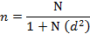
Keterangan :
n : jumlah sampel
N : jumlah populasi
d : tingkat kesalahan
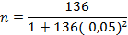
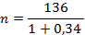
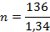
Jadi jumlah sampel dalam penelitian ini 101 perawat.
    - Sampling
Teknik sampling yang digunakan dalam penelitian ini adalah proporsional random sampling. Penelitian ini menggunkan teknik ini karena jumlah proporsi anggota populasi berbeda-beda. Responden yang berjumlah 101 perawat tersebut akan dibagi menggunakan rumus :
ni = (Ni : N) x n
Alokasi proporsional random sampling :
- IRNA 1 : ni = (Ni : N) x n
= (18 : 136) x 101
= 13,3
- IRNA 2 : ni = (Ni : N) x n
= (16: 136) x 101
= 11,8
- IRNA 3 : ni = (Ni : N) x n
= (18 : 136) x 101
= 13,3
- IRNA 4 : ni = (Ni : N) x n
= (18 : 136) x 101
= 13,3
- IRNA 5 : ni = (Ni : N) x n
= (16: 136) x 101
= 11,8
- IRNA 6 : ni = (Ni : N) x n
= (14 : 136) x 101
= 10,3
- IRNA 7 : ni = (Ni : N) x n
= (18 : 136) x 101
= 13,3
- IRNA 8 : ni = (Ni : N) x n
= (18 : 136) x 101
= 13,3

Kerangka Kerja

Populasi
seluruh perawat IRNA di RSUD dr. Sayidiman Magetan sebanyak 136 responden
Identifikasi Masalah

Sampling : proporsional random sampling
Sampel
sebagian perawat di RSUD dr. Sayidiman Magetan sebanyak 101 Responden

Desain penelitian
Desain penelitian ini adalah survei analitik dengan pendekatan cross sectional

Pengambilan data : Kuisioner

Variabel Independen : Motivasi Perawat
Variabel Dependen: Implementasi SBAR

Pengolahan data
Editing, koding, scoring, tabulating

Analisa data : spearman rho

Penyajian data

Gambar 4.1 Kerangka Kerja Hubungan Motivasi Perawat Dengan Implementasi SBAR (Situation, Background, Assesment, Recommendation) di RSUD dr. Sayidiman Magetan.
  - Variabel Penelitian
Variabel adalah perilaku atau karakteristik yang memberikan nilai beda terhadap sesuatu (benda, manusia, dan lain-lain). Variabel juga merupakan konsep dari berbagi level abstrak yang didefinisikan sebagai suatu fasilitas untuk pengukuran dan manipulasi suatu penelitian (Nursalam, 2017).
    - Variabel Independen (Variabel Bebas)
Variabel independen merupakan variabel yang mempengaruhi atau nilainya menentukan variabel lain (Nursalam, 2017). Variabel independen dalam penelitian ini adalah motivasi perawat.
    - Variabel Dependen (Variable Terikat)
Variabel dependen merupakan variabel yang dipengaruhi nilainya ditentukan oleh variabel lain (Nursalam, 2017). Variabel dependen dalam penelitian ini adalah Implementasi SBAR (Situation, Background, Assesment, Recommendation).
  - Definisi Operasional
Definisi operasional adalah definisi berdasarkan karakteristik yang dapat diamati atau diukur yang memungkinkan peneliti untuk melakukan observasi atau pengukuran secara cermat terhadap suatu objek atau fenomena dari sesuatu yang didefinisikan tersebut (Nursalam, 2017).
Tabel 4.1 Definisi Operasional Penelitian Hubungan Motivasi Perawat Dengan Implementasi SBAR (Situation, Background, Assesment, Recommendation) di RSUD dr. Sayidiman Magetan.
No. | Variabel | Devinisi Operasional | Parameter | Alat ukur | Skala | Skor
1 | Variabel independen: Motivasi Perawat | Motivasi merupakan hal yang menyebabkan, menyalurkan, mendukung perilaku seseorang (perawat), supaya mau bekerja giat dan antusias mencapai hasil yang oprimal. | - Tanggung jawab  - Pengakuan  - Komitmen Pemimpin  - Insenitif  - Kondisi Kerja | K  U  E  S  I  O  N  E  R | O  R  D  I  N  A  L | Pertanyaan berbentuk skala likert dengan penilaian pertanyaan diberi skor :  S = Setuju  TS = Tidak Setuju  Dikriteriakan :  Baik : 76-100%  Cukup : 56-75%  Kurang : < 56%  (Nursalam, 2011)  P = x 100 %
2 | Variabel  Dependen:  Implementasi SBAR | Pelaksanaan komunikasi SBAR dengan menggunakan alat yang logis untuk mengatur informasi yang dapat ditransfer kepada orang lain secara akurat dan efisien digunakan untuk anggota tim medis kesehatan dalam melaporkan kondisi pasien. | - Situation  - Backgroun  - Assassement  - Recomendation | K  U  E  S  I  O  N  E  R | O  R  D  I  N  A  L | Pertanyaan berbentuk skala likert dengan penilaian pertanyaan diberi skor :  Ya : 1  Tidak : 0  Dikriteriakan :  Dilakukan dengan sempurna : 67 – 100%  Dilakukan tapi tidak sempurna : 34 – 66%  Tidak dilakukan : 0 – 33%  (Marantika Dyci dkk, 2018)

  - Pengumpulan Data dan Analisa Data
    - Bahan / Alat
- Motivasi perawat

Alat : kuesioner
- Implementasi SBAR

Alat : kuesioner
    - Instrumen

Instrumen penelitian adalah alat-alat yang digunakan untuk pengumpulan data (Notoatmodjo, 2010). Pengumpulan data pada penelitian ini menggunakan kuesioner. Sebelum kuesioner digunakan untuk penelitian harus diuji validitas dan reabilitas.

- Uji validitas

Uji validitas digunakan untuk menguji apakah suatu kuisioner dianggap valid. Kuisioner dianggap valid bila semua item (pertanyaan) yang ada dalam kuisioner itu apa yang ingin diukur (Saryono, 2013). Kuisioner disusun sendiri oleh peneliti dilakukan uji validitas dengan rumus r product moment, yaitu dengan mengkorelasikan antar skor item instrumen dengan rumus:
rhitung = n (Σ XY) – (ΣX) . (ΣY)
√[n.ΣX2 – (ΣX)2] . [n.ΣY2 – (ΣY)2]
Keterangan:
rhitung = koefisien korelasi
ΣXi = jumlah skor item
ΣYi = jumlah skor total (item)
n = jumlah responden
Apabila nilai r hitung lebih besar dari nilai r tabel maka dapat dikatakan bahwa butir pertanyaan yang digunakan adalah valid, dan sebaliknya.
Uji validitas pada penelitian ini dengan menggunakan bantuan perangkat komputer, di mana uji validitas sangat diperlukan dalam menentukan apakah instrumen bisa digunakan untuk mengukur apa yang di ukur, uji validitas ini berdasarkan data yang diperoleh dari responden, dengan kriteria pengujian sebagai berikut:
- Jika r hitung ≥ r tabel (uji 2 sisi dengan sig 0,05) maka instrument atau item item pertanyaan berkorelasi signifikan terhadap skor hitung (valid).
- Jika r hitung ≤ r tabel (uji 2 sisi dengan sig 0,05) maka instrument atau item-item pertanyaan tidak berkorelasi signifikan terhadap skor hitung (dinyatakan tidak valid).
- Uji reliabilitas
Uji reliabilitas digunakan untuk mengetahui sejauh mana suatu hasil pengukuran relatif konsisten apabila dilakukan pengukuran berulang (Saryono, 2013). Reliabilitas skala efikasi diri dan skala kualitas hidup di uji dengan menggunakan Formula Alpha Cronbach (Sugiyono, 2012).
r11 = [ k ] [1 - Σs i2]
k – 1 St2
Keterangan:
r11 : reliabilitas instrumen
k : banyaknya butir pertanyaan atau banyaknya soal
Σs i2 : mean kuadrat kesalahan
St2 : varian total
    - Prosedur penelitian
Dalam melakukan penelitian, prosedur yang ditetapkan adalah sebagai berikut:
  - Mengurus surat pre servei data, studi pendahuluan dan penelitian di STIKes ICMe Jombang.
  - Mengurus surat perijinan di Bankes Banpol di Kabupaten Magetan.
  - Mengurus surat perijinan di Dinas Kesehatan Magetan.
  - Mengurus surat perijinan di RSUD dr. Sayidiman Magetan.
  - Setelah mendata sesuai dengan kriteria responden, kemudian peneliti mengadakan pertemuan dengan responden untuk melakukan informed consent dan menjelaskan tujuan serta manfaat dari penelitian.
  - Responden harus mengisi semua daftar pertanyaan dalam kuesioner yang telah diberikan, dan jika telah selesai kuesioner diserahkan pada peneliti (waktu pengisian kuesioner 45 menit).
  - Terakhir dilakukan penyusunan laporan hasil penelitian.
    - Pengumpulan Data
Pengumpulan data adalah suatu proses pendekatan kepada subjek dan proses pengumpulan karakteristik subjek yang diperlukan dalam suatu penelitian (Nursalam, 2017). Data yanag didapat dari responden akan dilakukan pengolahan data melalui tahapan editing, coding, scoring, dan tabulating.
      - Memeriksa (Editing)
Memeriksa (Editing) adalah upaya untuk memeriksa kembali kebenaran data yang diperoleh atau dikumpulkan (Hidayat, 2010). Editing atau mengedit data bertujuan untuk mengevaluasi kelengkapan, konsistensi dan kesesuaian antara kriteria data yang diperlukan untuk menguji hipotesis atau “menjawab” tujuan penelitian.

Kegiatan dalam langkah ini antara lain:
- Mengecek nama dan kelengkapan identitas penguji. Apalagi instrumenya anonym, perlu sedikit dicek sejauh mana identitas apa saja yang sangat diperlukan bagi pengolahan data lebih lanjut.
- Mengecek kelengkapan data artinya memeriksa isi instrumen pengumpulan data (termasuk pula kelengkapan lembaran instrumen barangkali ada yang lepas atau sobek).
- Mengecek masalah isian data. Jika dalam instrumen termuat sebuah atau seberapa item yang diisi “tidak tahu” atau isian lain bukan yang dikehendaki peneliti, padahal isian yang diharapkan tersebut merupakan variabel pokok, maka item perlu di drop.
      - Memberi Tanda Kode (Coding)
Coding adalah kegiatan pemberian kode numerik (angka) terhadap data yang terdiri atas beberapa kategori (Hidayat, 2014). Coding dalam penelitian ini yaitu dengan data demografi umum dan khusus.
- Data umum meliputi :
        - Umur :
- 17-25 tahun = A1
- 26-35 tahun = A2
- 36-45 tahun = A3
  - Pendidikan perawat :
- S.Kep = B1
- D-III Kep = B2
- SPK = B3
- S.Kep + Ners = B4
- S2/ Spesialis Kep = B5
  - Jenis kelamin perawat :
- Perempuan = C1
- Laki-Laki = C2
  - Agama / kepercayaan
- Islam = D1
- Kristen = D2
- Hindu = D3
- Lainnya = D4
  - Status
- PNS = E1
- Kontrak = E2
- Data khusus meliputi :
  - Penilaian motivasi perawat
- Baik = 3
- Cukup = 2
- Kurang = 1
  - Implementasi SBAR
- Dilakukan dengan sempurna = 3
- Dilakukan tapi tidak sempurna = 2
- Tidak dilakukan = 1

- Scoring
Scoring adalah data yang telah dikumpulkan dan diberi skor kemudian dikelompokkan berdasarkan itemnya (Notoatmodjo, 2010). Dalam penelitian ini, motivasi perawat dibagi menjadi tiga tingkatan, yaitu motivasi baik jika responden mampu mendapatkan skor 76-100%, motivasi cukup 56-75%, dan motivasi kurang <56%. Pada kuesioner motivasi perawat jawaban sangat sering akan diberi skor 4, jawaban sering akan diberi skor 3, jawaban kadang-kadang akan diberi skor 2, dan jawaban tidak pernah akan diberi skor 1.
Sedangkan untuk implementasi SBAR dibagi menjadi tiga tingkatan, yaitu dilakukan dengan sempurna mendapatkan skor 67-100%, dilakukan tapi tidak sempurna 34-66%, tidak dilakukan 0-33%. Pada koesioner implementasi SBAR jawaban setuju diberi skor 1, jawaban tidak setuju diberi skor 0.
- Tabulating
Tabulating yaitu penyusunan data dalam bentuk tabel. Adalah kegiatan untuk meringkas data yang masuk (data mentah) ke dalam tabel-tabel yang telah dipersiapkan (Notoadmojo, 2010).
- Mempersiapkan tabel dengan kolom dan baris yang disusun dengan cermat sesuai kebutuhan.
- Menghitung frekuensi tiap kategori jawaban.
- Menyusun distribusi atau tabel frekuensi dengan tujuan supaya data yang sudah tersusun rapi untuk dibaca dan dianalis.

  - Analisa Data
Analisa data merupakan suatu proses yang dilakukan secara sistematis terhadap data yang telah dikumpulkan dengan tujuan supaya mudah dideteksi (Nursalam, 2017).
    - Analisa Univariat
Analisa univariate dilakukan terhadap masing-masing variabel dari hasil penelitian dan pada umumnya analisis ini hanya menghasilkan distribusi dan persentase dari tiap variabel (Notoatmodjo, 2010), yaitu variabel dukungan keluarga dan variabel kesembuhan penyalahgunaan obat terlarang pada remaja.
        - Motivasi perawat dianalisis dengan rumus:
Pertanyaan berbentuk skala likert dengan penilaian pertanyaan diberi skor :
1 : Tidak Setuju (TS)
2 : Setuju (S)
Dengan kriteria sebagai berikut :
Baik 76 - 100%
Cukup 56 - 75%
Kurang < 56%
(Nursalam, 2011)
P = x 100 %
Keterangan :
P : Persentase
f : Jumlah jawaban yang benar
N : Jumlah skor maksimal jika semua jawaban benar (Setiadi, 2007)
Kemudian hasil prosentasi diatas diinterpretasikan dengan :
0% : Tidak satupun responden
1% - 25% : Sebagian kecil responden
26% - 49% : Hampir setengahnya
50% : Setengah responden
51% - 75% : Sebagian besar responden
76% - 99% : Hampir seluruhnya responden
100% : Seluruh responden
(Zogie, 2016)
        - Analisis implementasi SBAR
Untuk menganalisa data tentang implementasi SBAR dengan kriteria tingkatan yang diukur dan dinilai.
Pertanyaan berbentuk skala likert dengan penilaian pertanyaan diberi skor:
1 : Tidak Setuju (TS)
2 : Setuju (S)
Dengan kreteria sebagai berikut:
Dilakukan dengan sempurna : 67-100%
Dilakukan tapi tidak sempurna : 34-66%
Tidak dilakukan : 0-33%
(Marantika Dyci dkk, 2018)

    - Analisis Bivariat
Analisa bivariat dilakukan terhadap dua variabel yang diduga berhubungan atau berkorelasi (Notoatmodjo, 2010). Korelasi antara hubungan motivasi perawat dengan implementasi SBAR menggunakan uji korelasi spearman rho. Data diolah dengan menggunakan program komputer SPSS for windows versi 23 untuk memudahkan perhitungan pengolahan dan analisa data. Pada penelitian ini menggunakan tingkat kesalahan α = 5%, jika ρ ≤ 0,05 maka Ho ditolak H1 diterima artinya ada pengaruh antara kedua variabel yang diteliti. Jika ρ> 0,005 Ho diterima H1 ditolak artinya tidak ada pengaruh yang bermakna pada keda variabel tersebut.
  - Etika Penelitian
Sebelum melakukan penelitian, peneliti mengajukan permohonan kepada institusi Program Studi S1 Keperawatan STIKes ICMe Jombang untuk mendapatkan persetujuan. Setelah itu baru melakukan penelitian pada responden dengan menekankan pada masalah etika yang meliputi :
    - Informed Consent (Lembar persetujuan)

Informed Consent diberikan sebelum penelitian dilakukan pada subjek penelitian. Subjek diberi tahu tentang maksud dan tujuan penelitian. Jika subjek bersedia responden menandatangani lembar persetujuan.
    - Anonimity (Tanpa nama)

Responden tidak perlu mencantumkan namanya pada lembar pengumpulan data. Cukup menulis nomor responden atau inisial saja untuk menjamin kerahasiaan identitas.
    - Confidentiality (Kerahasiaan)

Kerahasiaan informasi yang diperoleh dari responden akan dijamin kerahasiaan oleh peneliti. Penyajian data atau hasil penelitian hanya ditampilkan pada forum akademis.
  - Keterbatasan Penelitian

Keterbatasan pada penelitian ini adalah pada saat penelitian responden sulit untuk dikumpulkan karena masih melaksanakan asuhan keperawatan.

BAB 5
HASIL PENELITIAN DAN PEMBAHASAN
Bab ini akan diuraikan hasil penelitian yang dilaksanakam di RSUD dr. Sayidiman Magetan. Dimulai pada tanggal 17 Juli 2019 sampai 23 Juli 2019 dengan sebanyak 101 responden. Hasil penelitian ini dijelaskan menjadi dua bagian yaitu data umum dan data khusus. Data umum terdiri dari karakteristik responden berdasarkan usia, pendidikan perawat, jenis kelamin perawat, agama, status. Data khususnya terdiri dari penilaian motivasi perawat dan implementasi SBAR. Penilitian ini dilakukan dengan lembar kuesioner yang dipandu dengan peneliti.
5.1 Hasil Penelitian
5.1.1 Gambaran lokasi penelitian
Penelitian ini dilakukan di ruang IRNA 1. IRNA 2. IRNA 3, IRNA 4, IRNA 5, IRNA 6, IRNA 7 dan IRNA 8 RSUD dr. Sayidiman Magetan, yang terletak dijalan Pahlawan no.2 kabupaten Magetan. Didalam ruangan IRNA 1, IRNA 2, IRNA 3, IRNA 4, IRNA 5, IRNA 6, IRNA 7 dan IRNA 8 terdapat 4 meja, 7 kursi, 14 bed untuk pasien ruangan tertata rapi. Setiap ruangan masing- masing memiliki luas 8x4 Meter. Setiap ruangan terdapat 14 perawat 3 dokter, Setiap shift pagi 5 perawat yang jaga pagi, shift siang ada 4 perawat dan shift malam 5 orang perawat.

5.1.1 Data Umum
1. Karakteristik responden berdasarkan usia
Tabel 5.1 Distribusi frekuensi karakteristik responden berdasarkan Usia di RSUD dr. Sayidiman Magetan bulan Juli 2019
NO | Usia | Frekuensi | Presentase (%)
1 | 17-25 tahun | 6 | 5.9
2 | 26-35 tahun | 21 | 20.8
3 | 36-45 tahun | 74 | 73.3
 | Total | 101 | 100.0
Sumber: data primer 2019
Berdasarkan tabel 5.1 menunjukkan bahwa sebagian besar responden yang berusia 36-45 tahun sebanyak 74 responden dengan presentase (73,3%).
2. Karakteristik responden berdasarkan jenis kelamin
Tabel 5.2 Distribusi frekuensi Karakteristik responden berdasarkan jenis kelamin di RSUD dr. Sayidiman Magetan bulan Juli 2019.
No | Jenis Kelamin | Frekuensi | Presentase (%)
1 | Perempuan | 65 | 64.4
2 | Laki-laki | 36 | 35.6
 | Total | 101 | 100.0
Sumber : data primer 2019
Berdasarkan tabel 5.2 menunujukkan bahwa sebagian besar responden berjenis kelamin perempuan yaitu sebanya 65 responden (64.4 %).3. Karakteristik responden berdasarkan Pendidikan perawat
Tabel 5.3 Distribusi frekuensi karakteristik responden berdasarkan pendidikan perawat di RSUD. dr. Sayidiman Magetan bulan Juli 2019
No. | Pendidikan | Frekuensi | Presentase (%)
1 | S.Kep | 12 | 11.9
2 | D-III Kep | 25 | 24.8
3 | SPK | 1 | 1.0
4 | S.Kep Ners | 60 | 59.4
5 | S2/ Spesialis Kep | 3 | 3.0
 | Total | 101 | 100.0
Sumber: data primer 2019
Berdasarkan tabel 5.3 menunujukkan bahwa sebagian besar responden pendidikan terakhirnya S.Kep Ners sebanyak 60 responden (59,4 %).
4. Karakteristik responden berdasarkan agama
Tabel 5.4 Distribusi frekuensi karakteristik responden berdasarkan agama di RSUD dr. Sayidiman Magetan bulan Juli 2019
No | Agama | Frekuensi | Persentase (%)
1 | Islam | 85 | 84.2
2 | Kristen | 15 | 14.9
3 | Hindu | 1 | 1.0
 | Total | 101 | 100.0
Sumber: data primer 2019
Berdasarkan tabel 5.4 menunujukkan bahwa hampir seluruhnya responden agama islam sebanyak 85 responden (84,2%).
5. Karakteristik responden berdasarkan status
Tabel 5.5 Distribusi frekuensi karakteristik responden berdasarkan agama di RSUD dr. Sayidiman Magetan bulan Juli 2019.
No | Status | Frekuensi | Persentase (%)
1 | PNS | 71 | 70.3
2 | Kontrak | 30 | 29.7
 | Total | 101 | 100.0
Sumber: data primer 2019
Berdasarkan tabel 5.5 menunujukkan bahwa sebagian besar responden PNS sebanyak 71 responden (70,3%).
5.1.2 Data Khusus
1. Motivasi Perawat
Tabel 5.6 Distribusi frekuensi karakteristik responden berdasarkan motivasi perawat di RSUD dr. Sayidiman Magetan bulan Juli 2019
No | Motivasi perawat | Frekuensi | Persentase (%)
1 | Kurang | 77 | 76.2
2 | Cukup | 24 | 23.8
 | Total | 101 | 100.0
Sumber: data primer 2019
Berdasarkan tabel 5.6 menunujukkan bahwa hampir seluruhnya responden motivasi perawat kurang sebanyak 77 responden (76,2 %).
2. Implementasi SBAR
Tabel 5.7 Distribusi frekuensi karakteristik responden berdasarkan implementasi SBAR di RSUD dr. Sayidiman Magetan bulan Juli 2019
No | Implementasi SBAR | Frekuensi | Persentase (%)
1 | Tidak dilakukan | 86 | 85.1
2 | Dilakukan tapi tidak Sempurna | 15 | 14.9
 | Total | 101 | 100.0
Sumber: data primer 2019
Berdasarkan tabel 5.7 menunujukkan bahwa hampir seluruhnya responden implementasi SBAR tidak dilakukan sebanyak 86 responden (85,1%).
3. Hubungan Motivasi Perawat Dengan Implementasi SBAR di RSUD dr. Sayidiman Magetan
Tabel 5.8 Distribusi frekuensi karakteristik hubungan motivasi perawat dengan implementasi SBAR di RSUD dr. Sayidiman Magetan bulan Juli 2019
 |  | Implementasi SBAR
 |  | Tidak dilakukan |  | Dilakukan tapi tidak sempurna |  | Total
 |  | F | % | f | % | f | %
Motivasi Perawat | Kurang | 62 | 80,5 | 15 | 19,5 | 77 | 76,2
 | Cukup | 24 | 1 | 0 | 0 | 24 | 23,8
 | Baik | 0 | 0 | 0 | 0 | 0 | 0
 | Total | 86 |  | 15 |  | 101
Uji Spearman Rank ρ value 0,01
Sumber : Data Primer 2019
Tabel 5.8 diketahui bahwa Motivasi perawat kurang dengan implementasi SBAR tidak dilakukan sebanyak 62 responden (80,5 %).
Analisis data dalam penelitian menggunakan uji spearman rank dengan software komputer pada taraf kesalahan 5% . Berdasarkan uji spearman rank antara variabel hubungan motivasi perawat dengan implemtasi SBAR di RSUD dr. Sayidiman Magetan. Didapatkan ρ value = 0,01 dimana ρ value < 0,05 maka H1 diterima yang artinya ada hubungan motivasi perawat dengan implemtasi SBAR di RSUD dr. Sayidiman Magetan.
5.2 Pembahasan
5.2.1 Motivasi Perawat
Berdasarkan tabel 5.6 menunjukkan bahwa hampir seluruhnya responden motivasi perawat kurang sebanyak 77 responden (76,2 %). Data tabel 5.1 menunjukkan bahwa sebagian besar responden berusia 36-45 tahun sejumlah 74 orang (73,3%). Data pada tabel 5.2 menunjukkan bahwa sebagian besar responden berjenis kelamin perempuan sejumlah 65 orang (64,4%). Data pada tabel 5.3 menunjukkan bahwa sebagian besar responden pendidikan terakhirnya S.Kep., Ners sejumlah 60 orang (59,4%)..
Peneliti berpendapat motivasi perawat kurang karena faktor usia, semakin tinggi usia seseorang akan semakindewasa pula dalam mengambil sebuah keputusan. Menurut peneliti perempuan lebih emosional dibandingkan dengan laki-laki, selain itu laki-laki lebih baik kinerjanya dibandingkan dengan perempuan. Menurut peneliti semakin tinggi pendidikan seseorang maka akan semakin baik, khususnya pengetahuan dalam komunikasi SBAR, sehingga dalam menjaga keselamatan pasien juga cukup baik.
Usia menjadi indikator seseorang dalam pengambilan suatu keputusan yang mengacu pada setiap pengalamannya, usia seseorang berada di puncak intelektual dan kemampuan stabil (Stolte, 2008). Perempuan lebih emosional daripada laki-laki, dan perempuan lenbih telaten dalam melakukan komunikasi (Skillbeck & Pane, 2010). Tingkat pendidikan yang cukup akan memberikan kontribusi terhadap praktik keperawatan. Tingkat pendidikan seseorang perawat akan mempengaruhi dasar pemikiran dibalik penetapan standar keperawatan (Muhlisin, 2008). Menurut Gibson dalam Notoatmodjo (2007), salah faktor individual yang mempengaruhi kinerja adalah karakteristik demografi yang terdiri jenis kelamin, umur, tingkat pendidikan, masa kerja, dan status perkawinan. Menurut penelitian yang dilakukan Riyadi & Kusnanto (2007) menduga bahwa faktor demografi yaitu umur dapat berpengaruh secara langsung serta memiliki hubungan positif terhadap motivasi.
5.3.2 Implementasi SBAR
Tabel 5.7 menunujukkan bahwa hampir seluruhnya responden tidak dilakukan implementasi SBAR sebanyak 86 responden (85,1%). Data pada tabel Data pada tabel 5.5 menunjukkan bahwa sebagian besar responden berstatus PNS sejumlah 71 responden (70,3%).
Menurut peneliti perawat yang berstatus PNS mendapat tunjangan intensif, hal ini mengakibatkan perawat mendapat gaji yang dapat digunakan untuk memenuhi kebutuhannya, sehingga hal tersebut membuat perawat yang berstatus PNS motivasi kerjanya kurang dalam melaksanakan komunikasi SBAR yang dapat digunakan sebagai acuan dalam pelaporan kondisi pasien saat transfer pasien .
Status kepegawainan membedakan tunjangan kebutuhan hasil kerja yang di dapatkan (Kusnanto, 2011). Hal tersebutlah yang nantinya membuat perawat dengan status PNS kinerjanya akan berkurang dalm melaksanakan komunikasi SBAR (Handoko, 2014).
5.3.3 Hubungan motivasi perawat dengan implementasi SBAR di RSUD dr. Sayidiman Magetan
Data pada tabel 5.8 diketahui bahwa Motivasi perawat kurang dengan implementasi SBAR tidak dilakukan sebanyak 62 responden (80,5%). Berdasarkan uji spearman rank anatara variabel hubungan motivasi perawat dengan implementasi SBAR di RSID dr. Sayidiman Magetan. Didapatkan ρ value = 0,01 dimana ρ value <0,05 maka H1 diterima yang artinya ada hubungan motivasi perawat dengan implementasi SBAR di RSUD dr. Sayidiman Magetan.
Motivasi perawat berperan dalam fungsi implementasi SBAR karena kondisi yang mendorong atau menjadi sebab seseorang melakukan perbuatan atau kegiatan, yang berlangsung secara sadar. Implementasi penggunaan komunikasi SBAR di rumah sakit ternyata banyak menemui kendala seperti dokumentasi oleh penerima pesan yang tidak tepat dan pelaksanaannya karena tidak sesuai dengan standart operasional prosedur yang pada akhirnya mempengaruhi kualitas dari pelaksanaan komunikasi SBAR.
Implementasi penggunaan komunikasi Situation, Bacground, Assement, Recommendation di Rumah Sakit ternyata banyak menemui kendala seperti dokumentasi oleh penerima pesan yang tidak tepat dan pelaksanaannya karena tidak sesuai dengan standar operasional prosedur yang pada akhirnya mempengaruhi kualitas dari pelaksanaan komunikasi SBAR. Petugas pengirim pesan yang kurang detail dalam memberikan pesan kondisi pasien. Petugas pengirim pesan kurang menyediakan waktu untuk memberi kesempatan pada penerima pesan untuk memberikan konfirmasi apakah pesan tersebut dapat diterima dengan baik, dan terkadang melakukan interupsi ataupun menyela pembicaraan (Ruky, 2018). Keselamatan pasien rumah sakit suatu system dimana rumah sakit membuat asuhan pasien lebih aman, system tersebut meliputi : assemen resiko, identifikasi dan pengelolaan hal yang berhubungan dengan resiko pasien ( Najihah, 2018).

BAB 6
KESIMPULAN DAN SARAN
6.1 Kesimpulan
Berdasarkan tujuan dari penelitian dan pembahasan dari hubungan motivasi perawat dengan implementasi SBAR di RSUD dr. SayidimanMagetan.
- Motivasi perawat di RSUD dr.Sayidiman Magetan sebagian besar responden motivasinya kurang.
- Implementasi SBAR di RSUD dr.Sayidiman Magetan sebagian besar tidak dilakukan.
- Ada hubungan motivasi perawat dengan implenmentasi SBAR di RSUD dr.Sayidiman Magetan.
6.2 Saran
- Bagi Perawat
Diharapkan perawat mau meningkatkan motivasi nya agar pelayanan terhadap masyarakat semakin maksimal.
- Bagi manajemen keperawatan rumah sakit Dr.Sayidiman Magetan
Motivasi berperan penting dalam melakukan suatu pekerjaan.
- Peneliti selanjutnya
Sebaiknya dapat mengembangkan penelitian lanjutan mengenai motivasi perawat guna meningkatkan pemahaman perawat agar menjadi lebih baik lagi untuk kedepannya.

DAFTAR PUSTAKA
Devita Febrianti Celly, (2017) Gambaran Tingkat Kepuasan Perawat Dalam Pelaksanaan Komunikasi Sbar Pada Saat Timbang Terima Pasien Di Rsud K.R.M.T
Depkes RI, (2017), Panduan Nasional Keselamatan Pasien Rumah Sakit, Jakarta : Depkes RI
Hasibuan, Malayu S.P (2017), Manajeman Sumber Daya Manusia. Edisi. Revisi.Jakarta : Penerbit PT Bumi Aksara
Najihah, (2018), Budaya Keselamatan pasien dan Insiden Keselamatan Pasien Di Rumah Sakit, Journal Of Islamic Nursing, Vol 3
Nawawi, (2011), Manajemen Sumber Daya Manusia : Untuk Bisnis Yang Kompetitif, Yogyakarta : Gajah Mada University Press
Nursalam, (2017), Metodelogi Penelitian Ilmu Keperawatan : Pendekatan Praktis, Edisi 4, Jakarta Selatan: Salemba Medika
Notoatmodjo, Soekidjo, (2010), Ilmu Perilaku Kesehatan. Rineka Cipta, Jakarta
Notoatmodjo, Soekidjo, (2010), Metodologi Penelitian Kesehatan. Rineka Cipta, Jakarta
Ketut Suardana I, I G.A. Ari Rasdini, Ni Nyoman Hartati, (2018) Pengaruh Metode Komunikasi Efektif Sbar Terhadap Efektifitas Pelaksanaan Timbang Terima Pasien Di Ruang Griyatama Rsud Tabanan, Jurnal Skala Husada (e-issn : 2580-3700) Volume 15 Nomor 1 April 2018 : 43 – 58
Sunyoto, Danang, (2018), Teori, Kuesioner dan Analis Data Sumber Daya Manusia dalam organisasi sekolah, Yogyakarta : Multi Presido.
Sugiyono, (2013), Metode peneliitian Kuantitatif, kualitatif, dan R&D. Bandung : Alfabeta, CV
Widodo, S.E (2016), Manajeman Pengembangan Sumber Daya Manusia, Yogyakarta : Pustaka Pelajar.
Winarti, J, (2015), Motivasi dan Pemotivasi dalam manajemen, Jakarta : PT Raju Grafindo Persada

Lampiran 1
JADWAL KEGIATAN PELAKSANAAN SKRIPSI MAHASISWA REGULER PROGRAM STUDI S1 KEPERAWATAN TAHUN 2019

No | Jadwal Kegiatan | Bulan
No | Jadwal Kegiatan | Maret |  |  |  | April |  |  |  | Mei
No | Jadwal Kegiatan | 1 | 2 | 3 | 4 | 1 | 2 | 3 | 4 | 1 | 2 | 3 | 4
1 | Persamaan persepsi
2 | Pengumuman bimbingan
3 | Pendaftarn mahasiswa peserta skripsi
4 | Bimbingan proposal Skripsi
5 | Pengurusan izin
6 | Studi pendahuluan
7 | Pendaftaran ujian proposal penelitian
6 | Ujian Proposal Penelitian
7 | Revisi Proposal Penelitian

Lampiran 2
PENJELASAN PENELITIAN SEBELUM PERSETUJUAN UNTUK
MENJADI RESPONDEN PENELITIAN
(INFORMATION FOR CONSENT)

Perkenalkan nama saya Aggy Priya Bintara. Mahasiswa Program Studi S1 Keperawatan Sekolah Tinggi Ilmu Kesehatan Insan Cendekia Medika Jombang yang akan melakukan penelitian tentang “Hubungan Motivasi Perawat Dengan Implementasi SBAR (Situation, Background, Assesment, Recommendation) (Studi Di RSUD Dr. Sayidiman Magetan)”..
Judul penelitian :
Hubungan Motivasi Perawat Dengan Implementasi SBAR (Situation, Background, Assesment, Recommendation) (Studi Di RSUD Dr. Sayidiman Magetan)”.
Tujuan penelitian :
Menganalisis Hubungan Motivasi Perawat Dengan Implementasi SBAR (Situation, Background, Assesment, Recommendation)
Perlakuan yang diterapkan pada responden :
Tindakan atau perlakuan yang akan diberikan kepada Bapak/Ibu adalah :
- Ketika pertama kali bertemu dengan responden diajukan permohonan menjadi responden apabila bersedia akan diberikan penjelasan penelitian dan informed consent.
- Penelitian melakukan wawancara dan observasi. Pengumpulan data yang dilakukan dengan kuesioner secara langsung kepada responden.

Manfaat penelitian bagi responden :
Perawat yang terlibat dalam penelitian ini akan memperoleh pengetahuan yang lebih dalam tentang SBAR, sehingga perawat mampu melakukan komunikais SBAR dengan efektif.
Bahaya potensial :
Tidak ada bahaya potensial yang diakibatkan dari keterlibatan perawat dalam penelitian ini karena perawat hanya diminta untuk mengisi kuesioner yang telah disediakan peneliti.
Hak untuk mengudurkan diri :
Keikutsertaan responden dalam penelitian ini bersifat sukarela dan berhak untuk mengundurkan diri kapanpun, tanpa menimbulkan konsekwensi yang merugikan responden dan apabila dalam penelitian ini perawat tidak bersedia menjadi responden maka peneliti akan mencari responden lainnya untuk dijadikan subyek penelitian.
Adanya insentif untuk responden :
Partisipasi dan kerjasama yang baik dalam mengikuti penelitian ini. perawat akan diberikan cinderamata dari peneliti.
Kerahasiaan responden :
Keterangan yang disampikan responden dengan memberikan jawaban pada kuesioner akan dijaga kerahasiaannya dengan cara pengkodean identitas dan hanya digunakan untuk kepentingan penelitian ini. Keikut sertaan responden dalam penelitian tidak akan disalahgunakan sehingga menyebabkan kerugian bagi subyek tersebut.

Informasi tambahan :
Responden dapat menghubungi peneliti setiap saat apabila ada yang ingin ditanyakan dalam penelitian ini, peneliti Aggy Priya Bintara

Lampiran 3
LEMBAR PERMOHONAN MENJADI RESPONDEN
Kepada/Yth :
Bapak/Ibu Calon Responden
Dengan hormat, Saya yang bertanda tangan dibawah ini mahasiswa Program Studi S1 Keperawatan Sekolah Tinggi Ilmu Kesehatan Insan Cendekia Medika Jombang, dengan :
Nama : Aggy Priya Bintara
Nim : 153210001
Alamat : Tambakmas Sukomoro Magetan
Hendak melaksanakan penelitian dengan judul “Hubungan motivasi perawat dengan implementasi SBAR di Rumah Sakit Sayidiman Magetan” bahwa penelitian ini tidak menimbulkan akibat yang merugikan bagi responden. Kerahasiaan semua informasi yang telah diberikan akan dijaga dan digunakan untuk kepentingan penelitian. Jika Bapak/Ibu tidak bersedia menjadi responden tidak ada ancaman maupun sanksi bagi Bapak/Ibu.

Peneliti

Aggy Priya Bintara
Lampiran 4
LEMBAR PERSETUJUAN MENJADI RESPONDEN
INFORMED CONSENT

Setelah mendapatkan penjelasan dari peneliti, saya yang bertan datangan dibawah ini :
Nama :.........................................................................
Umur :..........................................................................
Jenis Kelamin :.........................................................................
Lama Bekerja :.........................................................................
Ruangan :.........................................................................
Menyatakan bersedia menjadi responden dalam penelitian yanag dilakukan saudara Aggy Priya Bintara, Mahasiswa S1 Keperawatan STIKes ICMe Jombang dan telah mendapat keterangan secara terinci dan jelas mengenai :
- Penelitian yang berjudul Hubungan Motivasi Perawat Dengan Implementasi SBAR (Situation, Background, Assesment, Recommendation) (Studi Di RSUD Dr. Sayidiman Magetan)
- Perlakuan yang akan diterapkan pada subjek
- Manfaat ikut sebagai subyek penelitian
- Bahaya yang akan timbul
- Prosedur penelitian
Dan prosedur penelitian mendapat kesempatan mengajukan pertanyaan mengenai segala sesuatu yang berhubungan dengan penelitian tersebut. Oleh karena itu saya bersedia/tidak bersedia*) secara sukarela untuk menjadi subyek penelitian dengan penuh kesadaran serta tanpa keterpaksaan.
Demikian pernyataan ini saya buat dengan sebenarnya tanpa tekanan dari pihak manapun. Demikian lembar persetujuan ini untuk digunakan sebagimana mestinya.

Jombang, Mei 2019
Peneliti, Responden,

Aggy Priya Bintar .…………………

Lampiran 5
DEMOGRAFI
(FORMAT PENGUMPULAN DATA UMUM)

Judul penelitian : Hubungan Motivasi Perawat Dengan
Implementasi SBAR (Situation, Background, Assesment, Recommendation) Studi di RSUD dr. Sayidiman Magetan
Peneliti : Aggy Priya Bintara
Tgl pengambilan :

Petunjuk pengisian : Beri tanda (√ ) pada kotak yang telah disediakan.
Pernyataan karakteristik responden
- Nama :
- Nomor Responden :
- Usia :
- 17-25 tahun
- 26-35 tahun
- 36-45 tahun
- Pendidikan :
- S.Kep
- D-III Kep
- SPK
- S.Kep + Ners
- S2 Kep

- Jenis kelamin :
- Laki-laki
- Perempuan

- Agama / kepercayaan
- Islam
- Kristen
- Hindu
- Lainnya
- Status
- PNS
- Kontrak
- Sumber informasi SBAR
- Belum pernah
- Pelatihan . ......... Kali
- Atasan
- Teman
- Media Informasi
- Ruang rawat : ...............
- Lama bekerja : ............. Tahun........ Bulan

Lampiran 6
KISI-KISI KUESIONER MOTIVASI PERAWAT

Variabel | Parameter | No. Soal | Jumlah Soal
Motivasi perawat | - Tanggung jawab  - Pengakuan  - Komitmen Pemimpin  - Insenitif  - Kondisi Kerja | 1 – 5  6 – 10  11 – 15  16 – 20  21 – 25 | 5  5  5  5  5
Jumlah |  | 25 | 25

Lampiran 7
LEMBAR KUESIONER
MOTIVASI PERAWAT

Petunjuk Pengisian : Nomor Responden :
      - Isilah pernyataan berikut sesuai dengan pengalaman anda dengan memberi tanda checklist (√ ) pada kolom yang anda pilih.
      - Jika anda ingin mengganti jawaban yang telah dipilih, maka anda dapat menggunakan tanda silang (X) dan beri tanda checklist (√ ) pada kolom lainnya yang tepat.
      - Nomor responden diisi oleh peneliti
      - Ketetrangan :
SS = Sangat Setuju
S = Setuju
TS = Tidak Setuju
      - Tanggal :
No. | Pernyataan | SS | S | TS
1. | Saya melaksanakan imlplementasi SBAR sesuai SOP yang ada
2. | Saya selalu melaksanakan implementasi berdasarkan SOP yang ada dengan penuh tanggung jawab.
3. | Saya akan melaksanakan tugas sesuai dengan jadwal yang diberikan
4. | Dalam melaksanakan implementasi SBAR saya diberikan kewenangan.
5. | Kelengkapan SBAR merupakan tanggung jawab perawat.
6. | Saya selalu memperhatikan hasil kerja saya.
7. | Saya selalu diberikan penghargaan terhadap hasil kerja saya yang baik.
8. | Adanya tugas pokok dan fungsi perawat yang jelas dalam menjalankan tugas.
9. | Adanya pengawasan dari atasan pada perawat dalam melaksanakan pekerjaan.
10. | Saya mendapat dukungan baik dalam melaksanakan implementasi SBAR dari atasan dan teman sejawat.
11. | Atasan saya selalu memberikan penjelasan tentang perkembangan implementasi SBAR
12. | Atasan saya selalu mendengarkan dengan baik usulan/keluhan dalam pelaksanaan SBAR
13. | Atasan saya selalu memperhatikan dan memberikan bimbingan serta arahan dalam melakukan proses keperawatan.
14. | Perhatian atasan saya akan memotivasisaya untuk melaksanakan implementasi SBAR lebih baik.
15. | Atasan saya selalu memberikan umpan balik dalam pelaksanaan implementasi SBAR dan memberikan keputusan yang jelas.
16. | Saya merasa puas atas insentif yang diberikan.
17. | Pemberian insentif sesuai dengan ketentuan atasan.
18. | Menurut saya diperlukan pemberian insentif secara adil sesuai dengan prestasi kerja perawat.
19. | Pemberian insentif dapat memotivasi saya dalam melaksanakan proses keperawatan dengan lebih baik.
20. | Saya menerima insentif sewaktu melaksanakan tugas atas perintah atasan.
21. | Kondisi lingkungan tempat kerja perawat baik dan nyaman.
22. | Terjalin hubungan yang harmonis antara perawat dengan atasan.
23. | Adanyahubungan yang harmonis antara sesama perawat dengan saling memberikan dukungan.
24. | Peraturan, fasilitas dan tenaga perawat yang ada di rumah sakit ini medukung dalam pelayanan pada pasien.
25. | Harus adanya prosedur kerja yang jelas dalam melaksanakan setiap pekerjaan oleh perawat.
Nursalam 2017

Lampiran 8
KISI-KISI KUESIONER IMPLEMENTASI SBAR

Variabel | Parameter | No. Soal | Jumlah Soal
Implementasi SBAR | 1. Situation  2. Backgroun  3. Assassement  4. Recomendation | 1, 2, 3, 4, 5, 6, 7, 8, 9, 10  11, 12, 13  14, 15, 16  17, 18, 19, 20, 21, 22, 23, 24, 25 | 10  3  3  9
Jumlah |  | 25 | 25

Lampiran 9
LEMBAR KUESIONER
IMPLEMENTASI SBAR

Petunjuk Pengisian : Nomor Responden :
      - Isilah pernyataan berikut sesuai dengan pengalaman anda dengan memberi tanda checklist (√ ) pada kolom yang anda pilih.
      - Jika anda ingin mengganti jawaban yang telah dipilih, maka anda dapat menggunakan tanda silang (X) dan beri tanda checklist (√ ) pada kolom lainnya yang tepat.
      - Nomor responden diisi oleh peneliti
      - Tanggal :
NO | PERTANYAAN | JAWABAN
NO | PERTANYAAN | YA | TIDAK
1. | Penggunaan komunikasi SBAR pada saat handover memudahkan saya dalam berkerja
2. | Saya menggunakan komunikasi SBAR pada saat handover tanpa paksaan dari siapapun
3. | Penggunaan komunikasi SBAR dapat meningkatkan kerja sama antar tim
4. | Saya berharap komunikasi SBAR dapat meningkatkan lingkungan kerja yang menyenangkan
5. | Saya merasa bosan menggunakan komunikasi SBAR pada saat handover
6. | Saya ikutsertakan dalam mensosialisasikan tentang komunikasi SBAR pada saat handover
7. | Saya merasa terbeban melakukan komunikasi SBAR pada saat handover
8. | Saya berharap komunikasi SBAR dapat meningkatkan lingkungan kerja yang menyenangkan
9. | Saya menggunakan komunikasi SBAR pada saat handover hanya karena aturan pelaksanaan handover di ruang rawat inap
10. | Saya ingin mengikuti pelatihan tentang komunikasi SBAR guna meningkatkan pemahaman
11. | Saya mempelajari SOP mengenai komunikasi SBAR sehingga komunikasi saat handover yang saya lakukan
12. | Saya lebih percaya diri dalam menggunakan komunikasi SBAR pada saat handover
13. | Saya menggunakan komunikasi SBAR pada saat handover sesuai dengan keinginan saya sebagai perawat profesional
14. | Komunikasi SBAR dapat memudahkan kerja Shift selanjutnya
15. | Komunikasi SABAR dapat mencegah kesalahkan yang tidak diinginkan
16. | Penggunaan komunikasi SBAR pada saat handover dapat meningkatkan beban kerja sama
17. | Saya mengumpulkan informasi mengenai komunikasi SBAR dengan memanfaatkan IPTEK baik media cetak / internet
18. | Saya mencari informasi baru mengenai komunikasi SBAR dengan bertanya kepada teman yang lebih paham
19. | Saya mempelajari hal-hal yang berhubungan dengan komunikasi SBAR untuk meningkatkan pelayanan keperawatan
20. | Karu / katim melibatkan rekan kerja dalam mempelajarai tentang komunikasi SBAR pada saat handover
21. | Dengan menggunakan komikasi SBAR pada saat handover saya dapat melakukan operan secara profesional
22. | Penggunaan komunikasi SBAR dapat memudahkan teman perawat lain dalam melakukan tindakan keperawatan terhadap pasien yang sama
23. | Saya merasa puas ketika handover dilakukan dengan metode komunikais SBAR
24. | Saya melakukan komunikasi SBAR pada saat handover karena tuntuan prosedur yang telah ditetapkan
25. | Saya dapat membantu rekan kerja dalam memepelajarai tentang komunikasi SBAR pada saat handover
Nursalam 2016

Lampiran 10
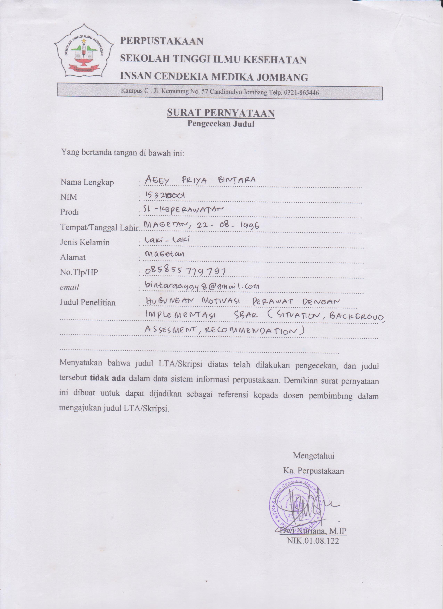

Lampiran 11
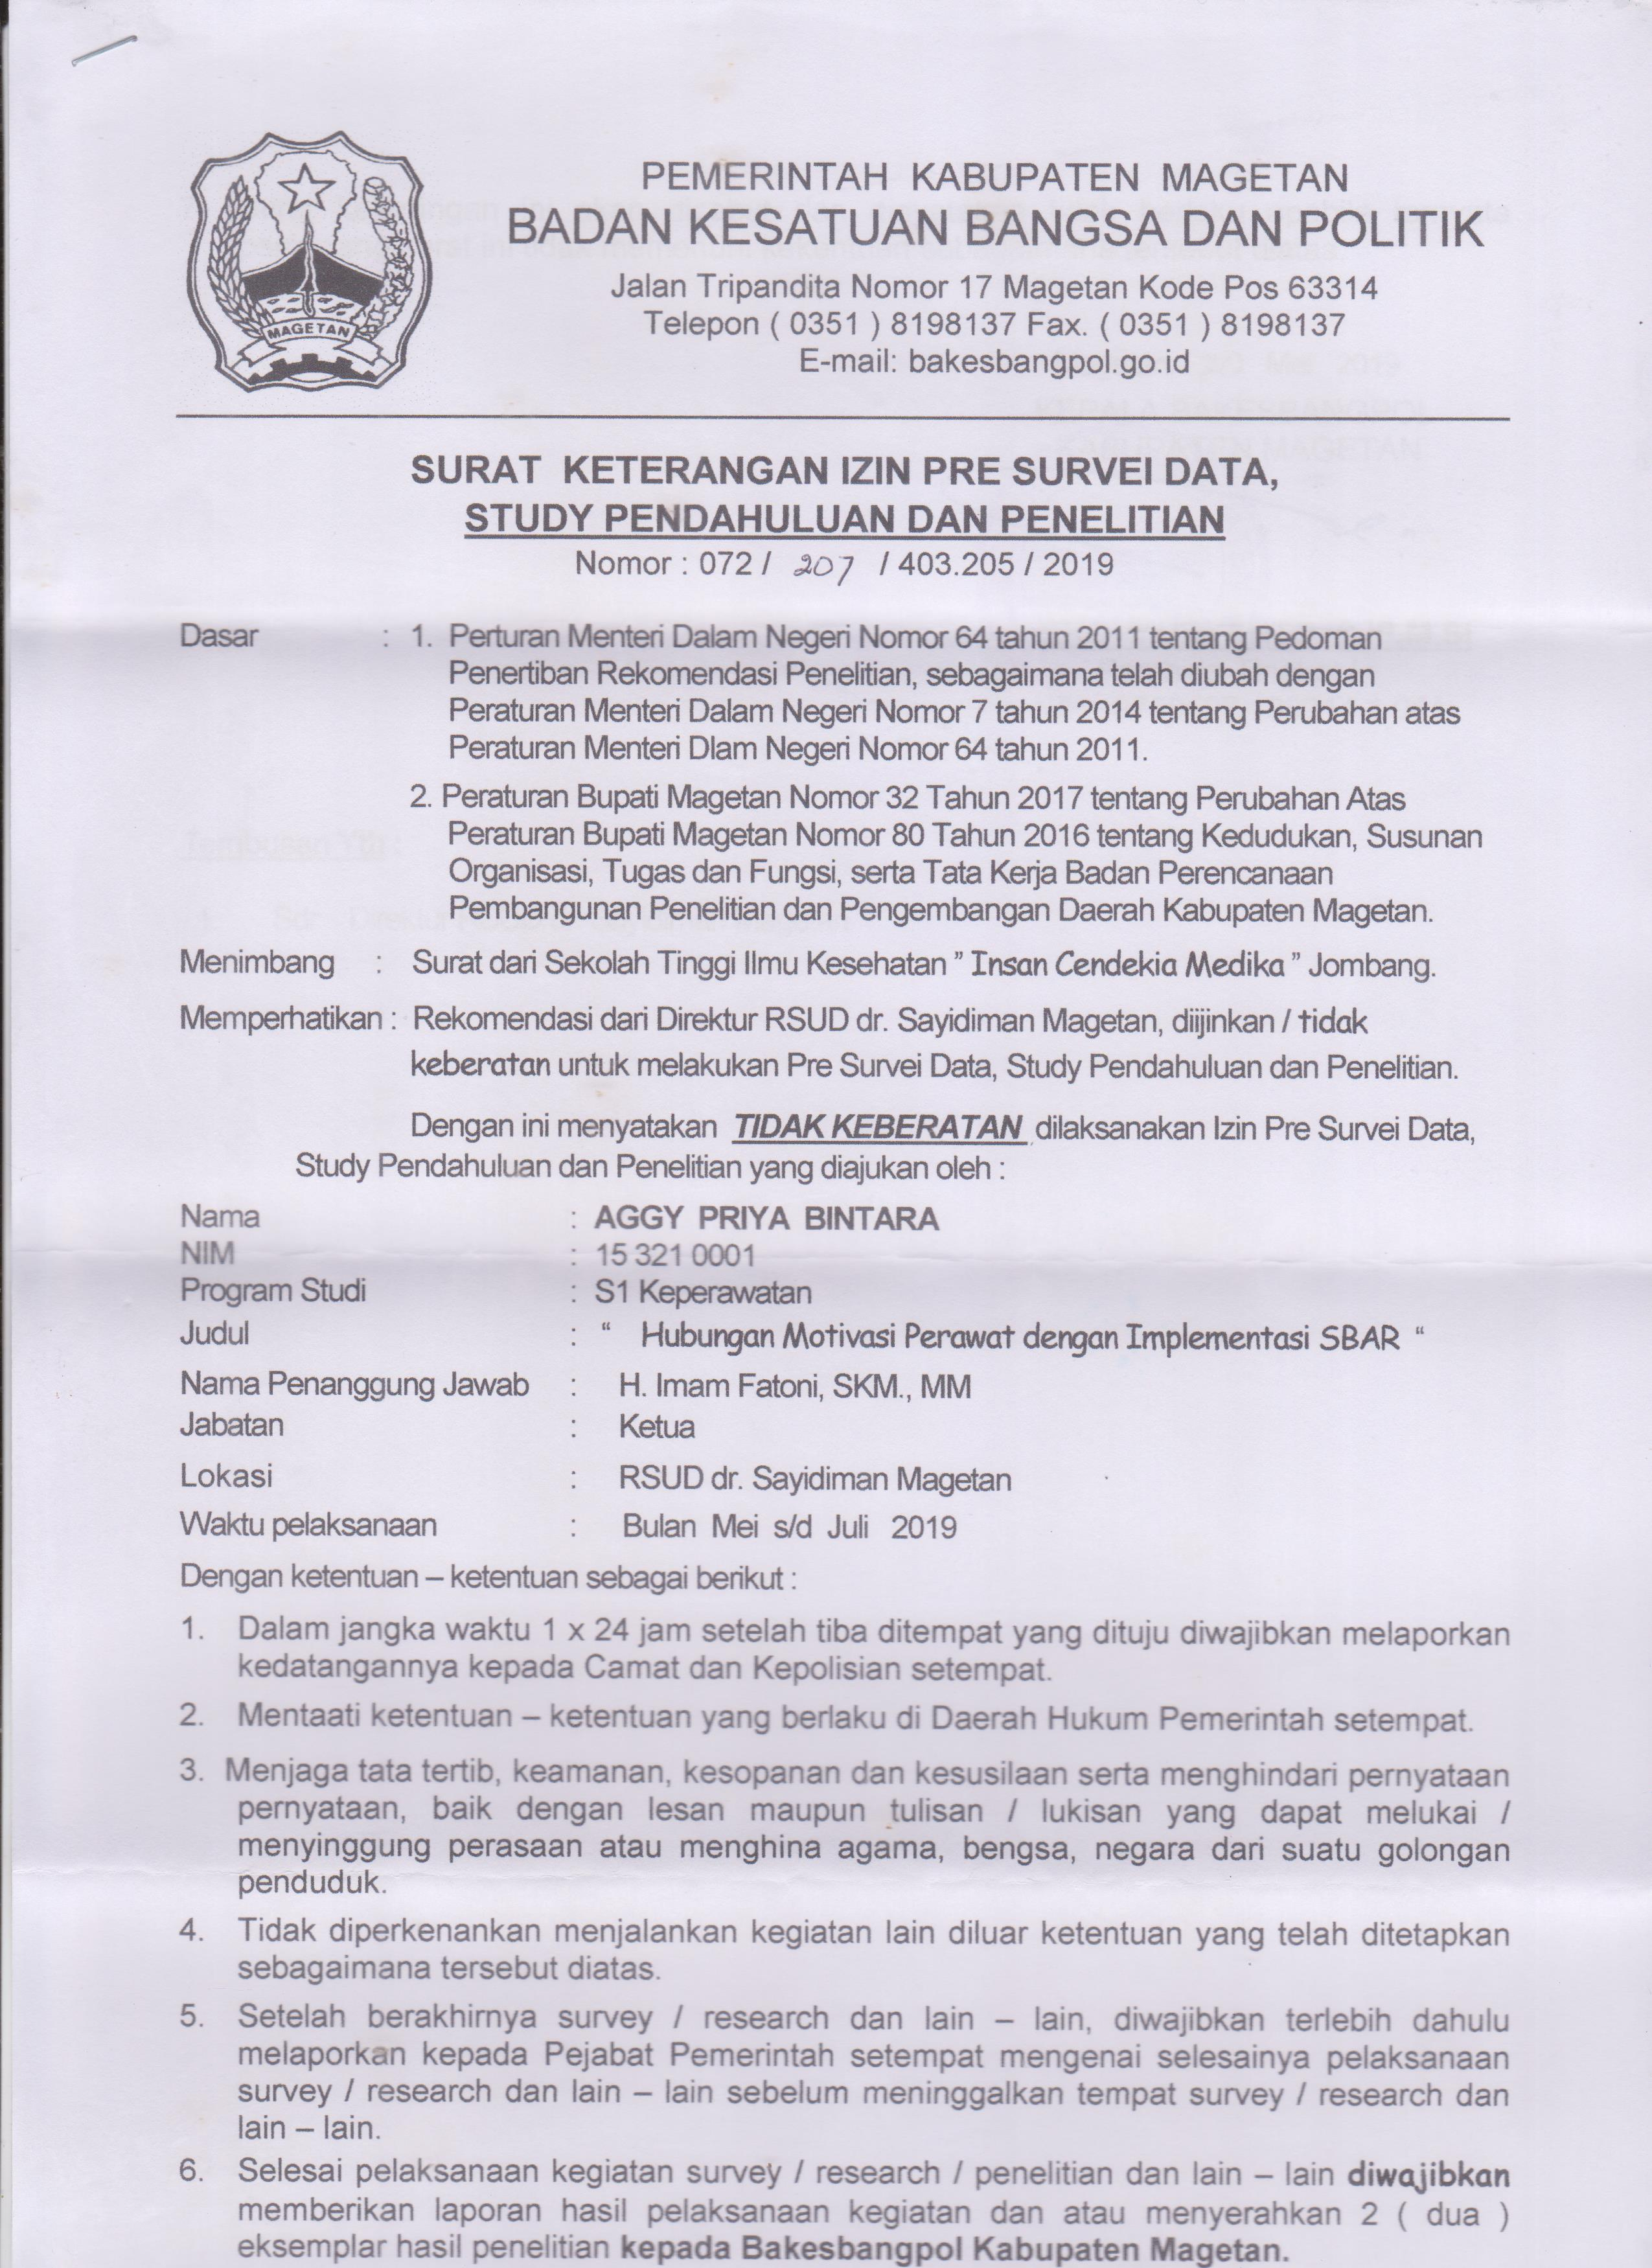

Lampiran 12
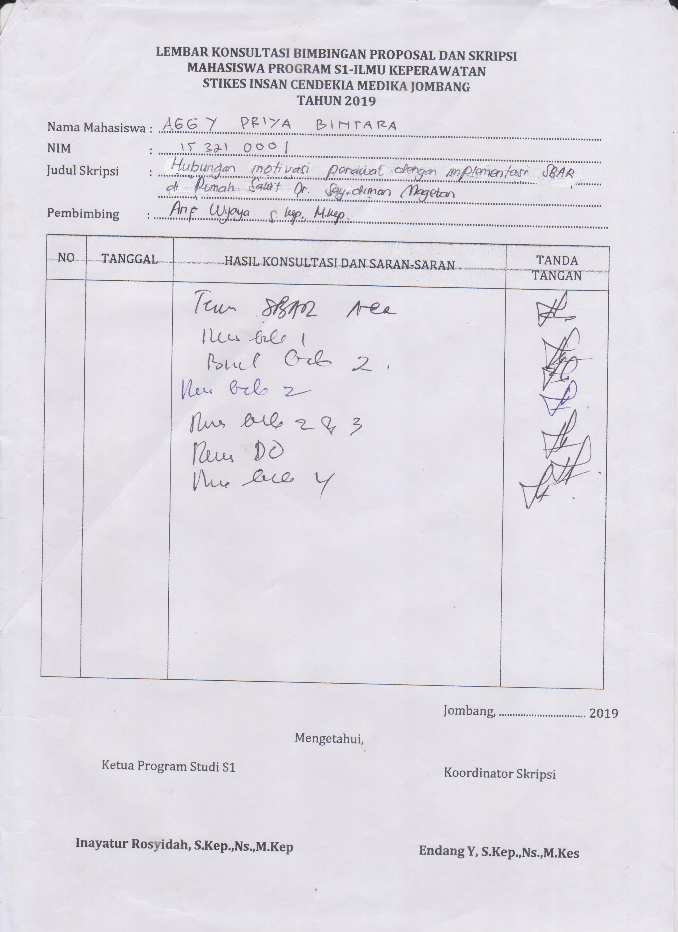
Lampiran 13
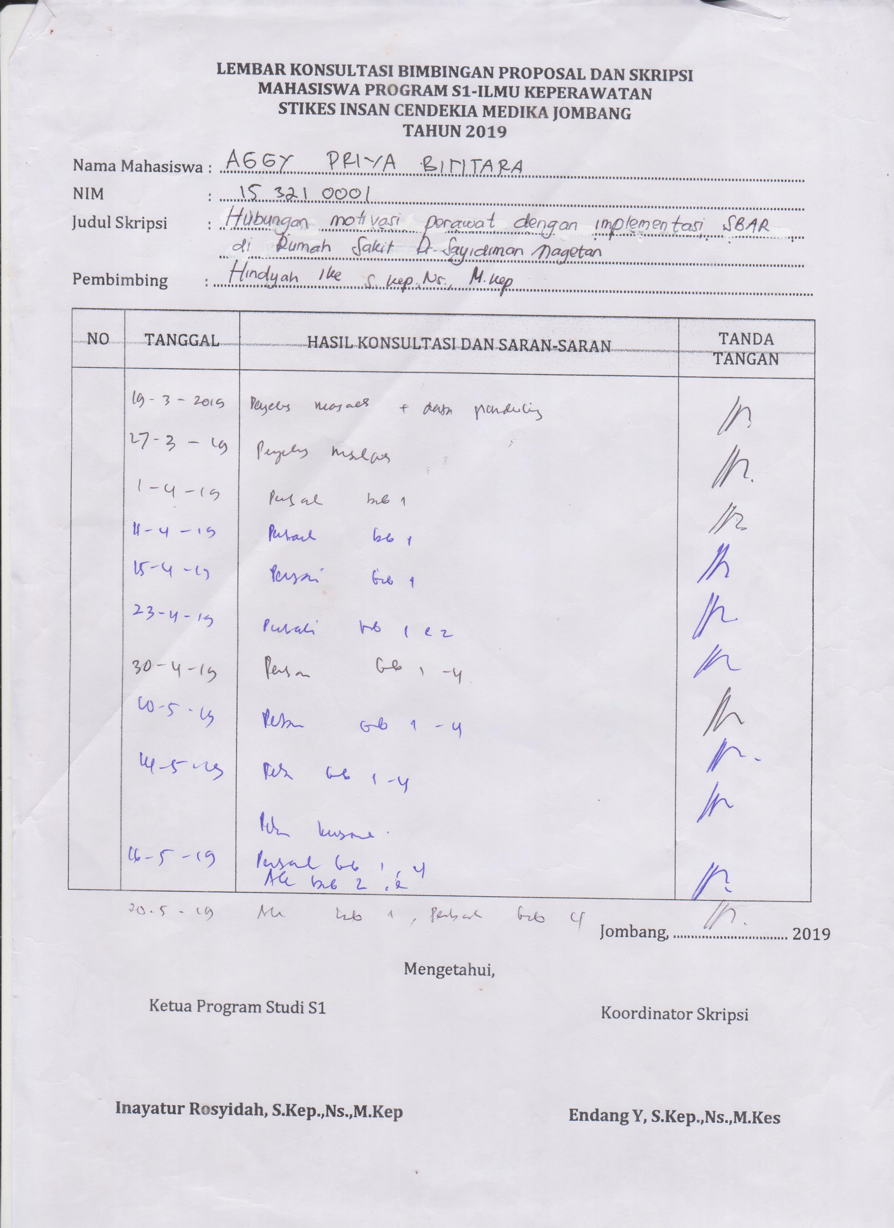

Frekuensi

Umur
 |  | Frequency | Percent | Valid Percent | Cumulative Percent
Valid | 17-25 | 6 | 5.9 | 5.9 | 5.9
Valid | 26-35 | 21 | 20.8 | 20.8 | 26.7
Valid | 36-45 | 74 | 73.3 | 73.3 | 100.0
Valid | Total | 101 | 100.0 | 100.0

Jenis_kelamin_perawat
 |  | Frequency | Percent | Valid Percent | Cumulative Percent
Valid | Perempuan | 65 | 64.4 | 64.4 | 64.4
Valid | laki- laki | 36 | 35.6 | 35.6 | 100.0
Valid | Total | 101 | 100.0 | 100.0

Pendidikan_perawat
 |  | Frequency | Percent | Valid Percent | Cumulative Percent
Valid | S.Kep | 12 | 11.9 | 11.9 | 11.9
Valid | D-III Kep | 25 | 24.8 | 24.8 | 36.6
Valid | SPK | 1 | 1.0 | 1.0 | 37.6
Valid | S.Kep+Ners | 60 | 59.4 | 59.4 | 97.0
Valid | S2/ Spesialis Kep | 3 | 3.0 | 3.0 | 100.0
Valid | Total | 101 | 100.0 | 100.0

Agama
 |  | Frequency | Percent | Valid Percent | Cumulative Percent
Valid | Islam | 85 | 84.2 | 84.2 | 84.2
Valid | Kristen | 15 | 14.9 | 14.9 | 99.0
Valid | Hindu | 1 | 1.0 | 1.0 | 100.0
Valid | Total | 101 | 100.0 | 100.0

Status
 |  | Frequency | Percent | Valid Percent | Cumulative Percent
Valid | PNS | 71 | 70.3 | 70.3 | 70.3
Valid | Kontrak | 30 | 29.7 | 29.7 | 100.0
Valid | Total | 101 | 100.0 | 100.0

motivasi_perawat
 |  | Frequency | Percent | Valid Percent | Cumulative Percent
Valid | kurang | 77 | 76.2 | 76.2 | 76.2
Valid | cukup | 24 | 23.8 | 23.8 | 100.0
Valid | Total | 101 | 100.0 | 100.0

Implementasi_SBAR
 |  | Frequency | Percent | Valid Percent | Cumulative Percent
Valid | Tidak dilakukan | 86 | 85.1 | 85.1 | 85.1
Valid | dilakukan tapi tidak sempurna | 15 | 14.9 | 14.9 | 100.0
Valid | Total | 101 | 100.0 | 100.0
Tabulasi silang

Motivasi_perawat * Implementasi_SBAR Crosstabulation
 |  |  | Implementasi_SBAR |  | Total
 |  |  | tidak dilakukan | dilakukan tapi tidak sempurna | Total
Motivasi_perawat | kurang | Count | 62 | 15 | 77
Motivasi_perawat | kurang | % within Motivasi_perawat | 80.5% | 19.5% | 100.0%
Motivasi_perawat | kurang | % within Implementasi_SBAR | 72.1% | 100.0% | 76.2%
Motivasi_perawat | kurang | % of Total | 61.4% | 14.9% | 76.2%
Motivasi_perawat | cukup | Count | 24 | 0 | 24
Motivasi_perawat | cukup | % within Motivasi_perawat | 100.0% | .0% | 100.0%
Motivasi_perawat | cukup | % within Implementasi_SBAR | 27.9% | .0% | 23.8%
Motivasi_perawat | cukup | % of Total | 23.8% | .0% | 23.8%
Total |  | Count | 86 | 15 | 101
 |  | % within Motivasi_perawat | 85.1% | 14.9% | 100.0%
 |  | % within Implementasi_SBAR | 100.0% | 100.0% | 100.0%
 |  | % of Total | 85.1% | 14.9% | 100.0%

umur * Motivasi_perawat Crosstabulation
 |  |  | Motivasi_perawat |  | Total
 |  |  | kurang | Cukup | Total
umur | 17-25 | Count | 4 | 2 | 6
umur | 17-25 | % within umur | 66.7% | 33.3% | 100.0%
umur | 17-25 | % within Motivasi_perawat | 5.2% | 8.3% | 5.9%
umur | 17-25 | % of Total | 4.0% | 2.0% | 5.9%
umur | 26-35 | Count | 14 | 7 | 21
umur | 26-35 | % within umur | 66.7% | 33.3% | 100.0%
umur | 26-35 | % within Motivasi_perawat | 18.2% | 29.2% | 20.8%
umur | 26-35 | % of Total | 13.9% | 6.9% | 20.8%
umur | 36-45 | Count | 59 | 15 | 74
umur | 36-45 | % within umur | 79.7% | 20.3% | 100.0%
umur | 36-45 | % within Motivasi_perawat | 76.6% | 62.5% | 73.3%
umur | 36-45 | % of Total | 58.4% | 14.9% | 73.3%
Total |  | Count | 77 | 24 | 101
 |  | % within umur | 76.2% | 23.8% | 100.0%
 |  | % within Motivasi_perawat | 100.0% | 100.0% | 100.0%
 |  | % of Total | 76.2% | 23.8% | 100.0%

umur * Implementasi_SBAR Crosstabulation
 |  |  | Implementasi_SBAR |  | Total
 |  |  | Tidak dilakukan | dilakukan tapi tidak sempurna | Total
umur | 17-25 | Count | 6 | 0 | 6
umur | 17-25 | % within umur | 100.0% | .0% | 100.0%
umur | 17-25 | % within Implementasi_SBAR | 7.0% | .0% | 5.9%
umur | 17-25 | % of Total | 5.9% | .0% | 5.9%
umur | 26-35 | Count | 18 | 3 | 21
umur | 26-35 | % within umur | 85.7% | 14.3% | 100.0%
umur | 26-35 | % within Implementasi_SBAR | 20.9% | 20.0% | 20.8%
umur | 26-35 | % of Total | 17.8% | 3.0% | 20.8%
umur | 36-45 | Count | 62 | 12 | 74
umur | 36-45 | % within umur | 83.8% | 16.2% | 100.0%
umur | 36-45 | % within Implementasi_SBAR | 72.1% | 80.0% | 73.3%
umur | 36-45 | % of Total | 61.4% | 11.9% | 73.3%
Total |  | Count | 86 | 15 | 101
 |  | % within umur | 85.1% | 14.9% | 100.0%
 |  | % within Implementasi_SBAR | 100.0% | 100.0% | 100.0%
 |  | % of Total | 85.1% | 14.9% | 100.0%

Jenis_kelamin_perawat * Motivasi_perawat Crosstabulation
 |  |  | Motivasi_perawat |  | Total
 |  |  | kurang | cukup | Total
Jenis_kelamin_perawat | Perempuan | Count | 49 | 16 | 65
Jenis_kelamin_perawat | Perempuan | % within Jenis_kelamin_perawat | 75.4% | 24.6% | 100.0%
Jenis_kelamin_perawat | Perempuan | % within Motivasi_perawat | 63.6% | 66.7% | 64.4%
Jenis_kelamin_perawat | Perempuan | % of Total | 48.5% | 15.8% | 64.4%
Jenis_kelamin_perawat | laki- laki | Count | 28 | 8 | 36
Jenis_kelamin_perawat | laki- laki | % within Jenis_kelamin_perawat | 77.8% | 22.2% | 100.0%
Jenis_kelamin_perawat | laki- laki | % within Motivasi_perawat | 36.4% | 33.3% | 35.6%
Jenis_kelamin_perawat | laki- laki | % of Total | 27.7% | 7.9% | 35.6%
Total |  | Count | 77 | 24 | 101
 |  | % within Jenis_kelamin_perawat | 76.2% | 23.8% | 100.0%
 |  | % within Motivasi_perawat | 100.0% | 100.0% | 100.0%
 |  | % of Total | 76.2% | 23.8% | 100.0%

Pendidikan_perawat * Motivasi_perawat Crosstabulation
 |  |  | Motivasi_perawat |  | Total
 |  |  | kurang | cukup | Total
Pendidikan_perawat | S.Kep | Count | 10 | 2 | 12
Pendidikan_perawat | S.Kep | % within Pendidikan_perawat | 83.3% | 16.7% | 100.0%
Pendidikan_perawat | S.Kep | % within Motivasi_perawat | 13.0% | 8.3% | 11.9%
Pendidikan_perawat | S.Kep | % of Total | 9.9% | 2.0% | 11.9%
Pendidikan_perawat | D-III Kep | Count | 20 | 5 | 25
Pendidikan_perawat | D-III Kep | % within Pendidikan_perawat | 80.0% | 20.0% | 100.0%
Pendidikan_perawat | D-III Kep | % within Motivasi_perawat | 26.0% | 20.8% | 24.8%
Pendidikan_perawat | D-III Kep | % of Total | 19.8% | 5.0% | 24.8%
Pendidikan_perawat | SPK | Count | 1 | 0 | 1
Pendidikan_perawat | SPK | % within Pendidikan_perawat | 100.0% | .0% | 100.0%
Pendidikan_perawat | SPK | % within Motivasi_perawat | 1.3% | .0% | 1.0%
Pendidikan_perawat | SPK | % of Total | 1.0% | .0% | 1.0%
Pendidikan_perawat | S.Kep+Ners | Count | 45 | 15 | 60
Pendidikan_perawat | S.Kep+Ners | % within Pendidikan_perawat | 75.0% | 25.0% | 100.0%
Pendidikan_perawat | S.Kep+Ners | % within Motivasi_perawat | 58.4% | 62.5% | 59.4%
Pendidikan_perawat | S.Kep+Ners | % of Total | 44.6% | 14.9% | 59.4%
Pendidikan_perawat | S2/ Spesialis Kep | Count | 1 | 2 | 3
Pendidikan_perawat | S2/ Spesialis Kep | % within Pendidikan_perawat | 33.3% | 66.7% | 100.0%
Pendidikan_perawat | S2/ Spesialis Kep | % within Motivasi_perawat | 1.3% | 8.3% | 3.0%
Pendidikan_perawat | S2/ Spesialis Kep | % of Total | 1.0% | 2.0% | 3.0%
Total |  | Count | 77 | 24 | 101
 |  | % within Pendidikan_perawat | 76.2% | 23.8% | 100.0%
 |  | % within Motivasi_perawat | 100.0% | 100.0% | 100.0%
 |  | % of Total | 76.2% | 23.8% | 100.0%

Agama * Motivasi_perawat Crosstabulation
 |  |  | Motivasi_perawat |  | Total
 |  |  | kurang | cuku[p | Total
Agama | islam | Count | 64 | 21 | 85
Agama | islam | % within Agama | 75.3% | 24.7% | 100.0%
Agama | islam | % within Motivasi_perawat | 83.1% | 87.5% | 84.2%
Agama | islam | % of Total | 63.4% | 20.8% | 84.2%
Agama | kristen | Count | 13 | 2 | 15
Agama | kristen | % within Agama | 86.7% | 13.3% | 100.0%
Agama | kristen | % within Motivasi_perawat | 16.9% | 8.3% | 14.9%
Agama | kristen | % of Total | 12.9% | 2.0% | 14.9%
Agama | hindu | Count | 0 | 1 | 1
Agama | hindu | % within Agama | .0% | 100.0% | 100.0%
Agama | hindu | % within Motivasi_perawat | .0% | 4.2% | 1.0%
Agama | hindu | % of Total | .0% | 1.0% | 1.0%
Total |  | Count | 77 | 24 | 101
 |  | % within Agama | 76.2% | 23.8% | 100.0%
 |  | % within Motivasi_perawat | 100.0% | 100.0% | 100.0%
 |  | % of Total | 76.2% | 23.8% | 100.0%

Status * Motivasi_perawat Crosstabulation
 |  |  | Motivasi_perawat |  | Total
 |  |  | kurang | cuku[p | Total
Status | PNS | Count | 52 | 19 | 71
Status | PNS | % within Status | 73.2% | 26.8% | 100.0%
Status | PNS | % within Motivasi_perawat | 67.5% | 79.2% | 70.3%
Status | PNS | % of Total | 51.5% | 18.8% | 70.3%
Status | Kontrak | Count | 25 | 5 | 30
Status | Kontrak | % within Status | 83.3% | 16.7% | 100.0%
Status | Kontrak | % within Motivasi_perawat | 32.5% | 20.8% | 29.7%
Status | Kontrak | % of Total | 24.8% | 5.0% | 29.7%
Total |  | Count | 77 | 24 | 101
 |  | % within Status | 76.2% | 23.8% | 100.0%
 |  | % within Motivasi_perawat | 100.0% | 100.0% | 100.0%
 |  | % of Total | 76.2% | 23.8% | 100.0%

Pendidikan_perawat * Implementasi_SBAR Crosstabulation
 |  |  | Implementasi_SBAR |  | Total
 |  |  | tidak dilakukan | dilakukan tapi tidak sempurna | Total
Pendidikan_perawat | S.Kep | Count | 10 | 2 | 12
Pendidikan_perawat | S.Kep | % within Pendidikan_perawat | 83.3% | 16.7% | 100.0%
Pendidikan_perawat | S.Kep | % within Implementasi_SBAR | 11.6% | 13.3% | 11.9%
Pendidikan_perawat | S.Kep | % of Total | 9.9% | 2.0% | 11.9%
Pendidikan_perawat | D-III Kep | Count | 21 | 4 | 25
Pendidikan_perawat | D-III Kep | % within Pendidikan_perawat | 84.0% | 16.0% | 100.0%
Pendidikan_perawat | D-III Kep | % within Implementasi_SBAR | 24.4% | 26.7% | 24.8%
Pendidikan_perawat | D-III Kep | % of Total | 20.8% | 4.0% | 24.8%
Pendidikan_perawat | SPK | Count | 1 | 0 | 1
Pendidikan_perawat | SPK | % within Pendidikan_perawat | 100.0% | .0% | 100.0%
Pendidikan_perawat | SPK | % within Implementasi_SBAR | 1.2% | .0% | 1.0%
Pendidikan_perawat | SPK | % of Total | 1.0% | .0% | 1.0%
Pendidikan_perawat | S.Kep+Ners | Count | 51 | 9 | 60
Pendidikan_perawat | S.Kep+Ners | % within Pendidikan_perawat | 85.0% | 15.0% | 100.0%
Pendidikan_perawat | S.Kep+Ners | % within Implementasi_SBAR | 59.3% | 60.0% | 59.4%
Pendidikan_perawat | S.Kep+Ners | % of Total | 50.5% | 8.9% | 59.4%
Pendidikan_perawat | S2/ Spesialis Kep | Count | 3 | 0 | 3
Pendidikan_perawat | S2/ Spesialis Kep | % within Pendidikan_perawat | 100.0% | .0% | 100.0%
Pendidikan_perawat | S2/ Spesialis Kep | % within Implementasi_SBAR | 3.5% | .0% | 3.0%
Pendidikan_perawat | S2/ Spesialis Kep | % of Total | 3.0% | .0% | 3.0%
Total |  | Count | 86 | 15 | 101
 |  | % within Pendidikan_perawat | 85.1% | 14.9% | 100.0%
 |  | % within Implementasi_SBAR | 100.0% | 100.0% | 100.0%
 |  | % of Total | 85.1% | 14.9% | 100.0%

Jenis_kelamin_perawat * Implementasi_SBAR Crosstabulation
 |  |  | Implementasi_SBAR |  | Total
 |  |  | tidak dilakukan | dilakukan tapi tidak sempurna | Total
Jenis_kelamin_perawat | Perempuan | Count | 57 | 8 | 65
Jenis_kelamin_perawat | Perempuan | % within Jenis_kelamin_perawat | 87.7% | 12.3% | 100.0%
Jenis_kelamin_perawat | Perempuan | % within Implementasi_SBAR | 66.3% | 53.3% | 64.4%
Jenis_kelamin_perawat | Perempuan | % of Total | 56.4% | 7.9% | 64.4%
Jenis_kelamin_perawat | laki- laki | Count | 29 | 7 | 36
Jenis_kelamin_perawat | laki- laki | % within Jenis_kelamin_perawat | 80.6% | 19.4% | 100.0%
Jenis_kelamin_perawat | laki- laki | % within Implementasi_SBAR | 33.7% | 46.7% | 35.6%
Jenis_kelamin_perawat | laki- laki | % of Total | 28.7% | 6.9% | 35.6%
Total |  | Count | 86 | 15 | 101
 |  | % within Jenis_kelamin_perawat | 85.1% | 14.9% | 100.0%
 |  | % within Implementasi_SBAR | 100.0% | 100.0% | 100.0%
 |  | % of Total | 85.1% | 14.9% | 100.0%

Agama * Implementasi_SBAR Crosstabulation
 |  |  | Implementasi_SBAR |  | Total
 |  |  | tidak dilakukan | dilakukan tapi tidak sempurna | Total
Agama | islam | Count | 71 | 14 | 85
Agama | islam | % within Agama | 83.5% | 16.5% | 100.0%
Agama | islam | % within Implementasi_SBAR | 82.6% | 93.3% | 84.2%
Agama | islam | % of Total | 70.3% | 13.9% | 84.2%
Agama | kristen | Count | 14 | 1 | 15
Agama | kristen | % within Agama | 93.3% | 6.7% | 100.0%
Agama | kristen | % within Implementasi_SBAR | 16.3% | 6.7% | 14.9%
Agama | kristen | % of Total | 13.9% | 1.0% | 14.9%
Agama | hindu | Count | 1 | 0 | 1
Agama | hindu | % within Agama | 100.0% | .0% | 100.0%
Agama | hindu | % within Implementasi_SBAR | 1.2% | .0% | 1.0%
Agama | hindu | % of Total | 1.0% | .0% | 1.0%
Total |  | Count | 86 | 15 | 101
 |  | % within Agama | 85.1% | 14.9% | 100.0%
 |  | % within Implementasi_SBAR | 100.0% | 100.0% | 100.0%
 |  | % of Total | 85.1% | 14.9% | 100.0%

Status * Implementasi_SBAR Crosstabulation
 |  |  | Implementasi_SBAR |  | Total
 |  |  | tidak dilakukan | dilakukan tapi tidak sempurna | Total
Status | PNS | Count | 59 | 12 | 71
Status | PNS | % within Status | 83.1% | 16.9% | 100.0%
Status | PNS | % within Implementasi_SBAR | 68.6% | 80.0% | 70.3%
Status | PNS | % of Total | 58.4% | 11.9% | 70.3%
Status | Kontrak | Count | 27 | 3 | 30
Status | Kontrak | % within Status | 90.0% | 10.0% | 100.0%
Status | Kontrak | % within Implementasi_SBAR | 31.4% | 20.0% | 29.7%
Status | Kontrak | % of Total | 26.7% | 3.0% | 29.7%
Total |  | Count | 86 | 15 | 101
 |  | % within Status | 85.1% | 14.9% | 100.0%
 |  | % within Implementasi_SBAR | 100.0% | 100.0% | 100.0%
 |  | % of Total | 85.1% | 14.9% | 100.0%

Motivasi_perawat * Implementasi_SBAR Crosstabulation
 |  |  | Implementasi_SBAR |  | Total
 |  |  | tidak dilakukan | dilakukan tapi tidak sempurna | Total
Motivasi_perawat | kurang | Count | 62 | 15 | 77
Motivasi_perawat | kurang | % within Motivasi_perawat | 80.5% | 19.5% | 100.0%
Motivasi_perawat | kurang | % within Implementasi_SBAR | 72.1% | 100.0% | 76.2%
Motivasi_perawat | kurang | % of Total | 61.4% | 14.9% | 76.2%
Motivasi_perawat | cuku[p | Count | 24 | 0 | 24
Motivasi_perawat | cuku[p | % within Motivasi_perawat | 100.0% | .0% | 100.0%
Motivasi_perawat | cuku[p | % within Implementasi_SBAR | 27.9% | .0% | 23.8%
Motivasi_perawat | cuku[p | % of Total | 23.8% | .0% | 23.8%
Total |  | Count | 86 | 15 | 101
 |  | % within Motivasi_perawat | 85.1% | 14.9% | 100.0%
 |  | % within Implementasi_SBAR | 100.0% | 100.0% | 100.0%
 |  | % of Total | 85.1% | 14.9% | 100.0%

Correlations
 |  |  | motivasi_perawat | Implementasi_SBAR
Spearman's rho | motivasi_perawat | Correlation Coefficient | 1.000 | -.233*
Spearman's rho | motivasi_perawat | Sig. (2-tailed) | . | .019
Spearman's rho | motivasi_perawat | N | 101 | 101
Spearman's rho | Implementasi_SBAR | Correlation Coefficient | -.233* | 1.000
Spearman's rho | Implementasi_SBAR | Sig. (2-tailed) | .019 | .
Spearman's rho | Implementasi_SBAR | N | 101 | 101
*. Correlation is significant at the 0.05 level (2-tailed).

